1 架构相关 2
1.1 spring IOC以及AOP的理解 2
1.1.1 AOP(Aspect-Oriented Programming) 2
1.1.2 IOC(Inverse of Control) (注：来自维基百科) 3
1.2 spring 事务传递 4
1.3 spring事务管理配置 4
1.4 mybatis理解 5
1.4.1 mybatis使用pagehelper实现分页 5
1.4.2 mybatis 入参 5
1.4.3 mybatis 出参 8
1.4.4 mybatis mapper文件标签 9
1.5 struts2和springmvc的区别 15
2 微服务架构和设计理念 16
2.1 微服务 16
3 zookeeper脑裂问题 16
3.1 什么是脑裂问题 16
3.2 如何解决 17
3.3 Zookeeper的解决思路 17
4 基础知识 17
4.1TreeMap，HashMap，LinkedHashMap的区别 17
4.2虚拟机相关(详见:《java内存模型、jvm调优、内存泄漏分析.doc》) 18
4.2.1垃圾回收算法 18
4.2.2垃圾收集器 18
4.2.3关于cpu，内存升高，如何分析原因 19
4.3 有界队列和无界队列 23
4.4 maven如何保证打包版本一致 23
4.5 工厂模式及其应用 24
4.6 反射及其应用场景 25
4.7 Map、List、Set安全实现 25
4.8 jdk1.6，1.7，1.8新特性 25
4.8.1 jdk1.5新特性（2004年10月发布） 26
4.8.2 jdk1.6新特性（2006年4月发布） 26
4.8.3 jdk1.7新特性（2011年7月28号发布） 27
4.8.4 JDK1.8新特性（2014年3月发布） 27
5 多线程 28
5.1线程池创建以及工作原理 28
5.1.1 创建方式 28
5.1.2 工作原理 29
5.1.3 其他 29
5.2深入理解重入锁，读写锁 29
5.2.1 java.util.concurrent.locks.Lock 29
5.2.2 java.util.concurrent.locks.ReadWriteLock 33
5.3 runnable,callable的区别 36
5.4 sleep或wait,join,notity,notityAll 37
5.4.1 Thread非静态方法 37
5.4.2 Thread静态方法 39
5.4.3 Object方法 39
5.4 wait和sleep的区别 45
6 数据库知识 46
6.1针对导出数据特别慢的问题 46
6.2 数据库id递增用完了如何解决 46
7 设计模式 46
7.1 静态类实现单例模式 46

1 架构相关

spring IOC以及AOP的理解

1.1.1 AOP(Aspect-Oriented Programming)
面向切面编程。具体参照《知识汇总》框架技术-Spring-AOP部分。
此处补充：AOP实现事务管理，spring使用AOP来支持声明式事务，会根据事务属性，自动在方法调用之前决定是否开启一个事务，并在方法执行后决定事务提交还是回滚。
事务属性的定义包含了(1)传播行为；(2)隔离规则；(3)回滚规则；(4)事务超时；(5)是否只读。
- 传播行为
详见1.2。
- 隔离级别
隔离级别定义了一个事务可能受其他并发事务影响的程度。多个事务并发执行，经常操作相同的数据来完成各自的任务，从而导致了脏读(一个事务读取了另外一个事务改写但未提交的数据时。如果另一个事务回滚后，那么这个事务获取的数据时无效的)、不可重复读(一个事务执行相同的查询两次或两次以上，但是每次得到不同的数据。通常是因为另外一个并发事务在两次查询期间进行了更新)、幻读的问题。
- read uncommitted（未提交读） 所有事务都可以看到没有提交事务的数据；
- read committed（提交读）事务成功提交后才可以被查询到；
- repeatable（重复读）同一个事务多个实例读取数据时，可能将未提交的数据查询出来，而幻读。
- serializable （可串行化）强制地进行排序，在每个读数据行上添加共享锁。会导致大量超时现象和锁竞争。
mysql默认的事务处理级别是”repeatable-read”(可重复读)。保证了不可能脏读和不可能(不可重复读)，但可能幻读。
oracle的默认系统隔离级别是”read committed”(读已提交)。保证了不可能脏读，但可能(不可重复读)和幻读

- 回滚规则
- 事务超时
- 是否只读

1.1.2 IOC(Inverse of Control) (注：来自维基百科)
控制反转，是面向对象编程的一种设计原则。
通过控制反转，对象在被创建的时候，由一个调控系统内所有对象的外界实体，将其所依赖的对象的引用传递(注入)给它。最常用的方式叫做依赖注入(Dependency Injection，简称DI),还有一种方式叫”依赖查找”(Dependency Lookup)。

1.1.2.1技术描述
Class A中用到了Class B的对象b，一般情况下，需要在A的代码中显式的new一个B的对象。
采用依赖注入技术之后，A的代码只需要定义一个私有的B对象，不需要直接new来获得这个对象，而是通过相关的容器控制程序来将B对象在外部new出来并注入到A类里的引用中。而具体获取的方法、对象被获取时的状态由配置文件（如XML）来指定。

1.1.2.2实现方式
实现控制反转主要有两种方式:依赖注入和依赖查找。两者的区别在于，前者是被动的接收对象，在类
- 依赖注入
-基于接口。实现特定接口以供外部容器注入所依赖类型的对象。
-基于 set 方法。实现特定属性的public set方法，来让外部容器调用传入所依赖类型的对象。
-基于构造函数。实现特定参数的构造函数，在新建对象时传入所依赖类型的对象。
-基于注解。基于Java的注解功能，在私有变量前加“@Autowired”等注解，不需要显式的定义以上三种代码，便可以让外部容器传入对应的对象。该方案相当于定义了public的set方法，但是因为没有真正的set方法，从而不会为了实现依赖注入导致暴露了不该暴露的接口（因为set方法只想让容器访问来注入而并不希望其他依赖此类的对象访问）。
- 依赖查找
略。

1.2 spring 事务传递
当事务方法被另外一个事务方法调用时，必须制定事务应该如何传播。我们常使用PROPAGATION_REQUIRED方式。
- PROPAGATION_REQUIRED 表示当前方法必须运行在事务中，如果当前事务存在，方法将会在该事务中运行。否则会启动一个新的事务；
- PROPAGATION_SUPPORTS 表示当前方法不需要事务上下文，但如果存在当前事务的话，那么该方法会在这个事务中运行；
- PROPAGATION_MANDATORY 表示该方法必须在事务中运行，如果事务不存在，则会抛出一个异常；
- PROPAGATION_REQUIRED_NEW 表示当前方法必须运行在它自己的事务。一个新的事务将被启动。如果存在当前事务，在该方法执行期间，当前事务会被挂起。
- PROPAGATION_NOT_SUPPORTED 表示该方法不应该运行在事务中。如果存在当前事务，在该方法运行期间，当前事务将被挂起。
- PROPAGATION_NEVER 表示当前方法不应该运行在事务上下文。如果当前正有一个事务在运行，则会抛出异常
- PROPAGATION_NESTED 表示如果当前已经存在一个事务，那么该方法将会在嵌套事务中运行。嵌套的事务可以独立于当前事务进行单独地提交或回滚。如果当期事务不存在，那么其行为与PROPAGATION_REQUIRED一样。

1.3 spring事务管理配置
参照：http://www.mybatis.org/spring/zh/getting-started.html
事务配置由三个部分组成，分别是DataSource、Transaction和代理机制。
- DataSource 部分:

- Transaction部分
spring事务管理分为编程式和声明式两种方式。
编程式事务是通过编码的方式实现事务管理，需要在代码中显式使用getTransaction(),commit(),roolback()等事务管理方法。
声明式事务配置：详见
示例1(XML配置方式) ：详见
示例2(注解方式)：详见

1.4 mybatis理解
摘抄自http://www.mybatis.org/mybatis-3/zh/index.html
MyBatis 是一款优秀的持久层框架，它支持定制化 SQL、存储过程以及高级映射。MyBatis 避免了几乎所有的 JDBC 代码和手动设置参数以及获取结果集。MyBatis 可以使用简单的 XML 或注解来配置和映射原生类型、接口和 Java 的 POJO（Plain Old Java Objects，普通老式 Java 对象）为数据库中的记录。

1.4.1 mybatis使用pagehelper实现分页
详见《springmvc+mybatis+pagehelper实现分页.doc》。

1.4.2 mybatis 入参
mapper接口中定义的方法中的参数叫入参，方法返回值叫出参(详见mybatis 1.4.3)；
入参的属性主要在Mapper的xml文件中select、insert、update、delete配置的parameterType属性配置，可以接受基本类型和对象类型参数。
传参和取值
参考https://blog.csdn.net/u012437781/article/details/78759552 。
sql语句：select * from products where pid=${pid,jdbcType=INTEGER} and type=#{type,jdbcType=VARCHAR}
编译后：select * from products where pid=25 and type=?
mapper.xml参数类型通过parameterType定义的。常见的取值方式有两种，即#{} 和 ${}。
(A)#{}
SQL入参使用的时预编译的方式，同时使用的是PreparedStatement，可以防止SQL注入；
大多数场景中我们都应该使用#{}的取值方式来取值;
(B)${}
使用${}时，SQL直接将参数值拼接在SQL中，因而不安全;
原生jdbc不支持占位符的地方我们就可以使用进行取值，比如分表、排序等时，可以使用{}来取值。

简单类型
eg1：
PaymentInfoMapper接口中方法：
int deleteByPrimaryKey(Integer id);
对应Mapper的xml文件中
<delete id="deleteByPrimaryKey" parameterType="java.lang.Integer" >
delete from payment_info
where Id = #{id,jdbcType=INTEGER}
</delete>
eg2:
PaymentInfoMapper接口中方法:
PaymentInfo selectByPrimaryKey(Integer id);
对应Mapper的xml文件中
<sql id="Base_Column_List" >
Id, AcceptId, TransNo, Status, CreatTime, Extend
</sql>
<select id="selectByPrimaryKey" resultMap="BaseResultMap" parameterType="java.lang.Integer" >
select
<include refid="Base_Column_List" />
from payment_info
where Id = #{id,jdbcType=INTEGER}
</select>

对象类型
eg1：
PaymentInfoMapper接口中方法：
int insert(PaymentInfo record);
对应Mapper的xml文件中
<insert id="insert" parameterType="com.mjs.study.entity.pojo.PaymentInfo" >
insert into payment_info (Id, AcceptId, TransNo,
Status, CreatTime, Extend
)
values (#{id,jdbcType=INTEGER}, #{acceptid,jdbcType=VARCHAR}, #{transno,jdbcType=VARCHAR},
#{status,jdbcType=INTEGER}, #{creattime,jdbcType=VARCHAR}, #{extend,jdbcType=VARCHAR}
)
</insert>
eg2：
传递map参数类型，通过接口定义@Param(“”)即可。
PaymentInfoMapper接口中方法：
int updateByExampleSelective(@Param("record") PaymentInfo record, @Param("example") PaymentInfoExample example);
对应Mapper的xml文件中
<update id="updateByExampleSelective" parameterType="map" >
update payment_info
<set >
<if test="record.id != null" >
Id = #{record.id,jdbcType=INTEGER},
</if>
<if test="record.acceptid != null" >
AcceptId = #{record.acceptid,jdbcType=VARCHAR},
</if>
<if test="record.transno != null" >
TransNo = #{record.transno,jdbcType=VARCHAR},
</if>
<if test="record.status != null" >
Status = #{record.status,jdbcType=INTEGER},
</if>
<if test="record.creattime != null" >
CreatTime = #{record.creattime,jdbcType=VARCHAR},
</if>
<if test="record.extend != null" >
Extend = #{record.extend,jdbcType=VARCHAR},
</if>
</set>
<if test="_parameter != null" >
<include refid="Update_By_Example_Where_Clause" />
</if>
</update>
eg2:
传递集合类型参数。使用mybatis实现以下查询语句功能:
select * from Payment_Info where transNo in ('T000001', 'T000002');
paymentInfoMapper接口中方法：
List<PaymentInfo> findPaymentInfoByTransNos(List<String> list);
对应Mapper的xml文件中
<select id="findPaymentInfoByTransNos" resultType="com.mjs.study.entity.pojo.PaymentInfo">
select * from Payment_Info where transNo in
<foreach collection="list" item="item" index="index" open="(" separator="," close=")">
#{item}
</foreach>
</select>

查询返回：
[
{
"id": 1,
"acceptid": "A000001",
"transno": "T000001",
"status": 0,
"creattime": "20190323",
"extend": "72334"
},
{
"id": 2,
"acceptid": "A000002",
"transno": "T000002",
"status": 0,
"creattime": "20190323",
"extend": "723se34"
}
]

对应Mapper的xml文件中
<select id="findPaymentInfoByTransNos" resultType="com.mjs.study.entity.pojo.PaymentInfo">
select * from Payment_Info where transNo in
<foreach collection="list" item="item" index="index" open="(" separator="," close=")">
#{item}
</foreach>
</select>

1.4.3 mybatis 出参
出参的属性主要在Mapper的xml文件的resultType中声明，【出参类型若不指定，将为语句类型默认类型，如<insert><delete><update>语句返回值为int】
若数据库表字段名和实体类的属性名不一致，可以使用别名或resultMap元素解决
(1)select语句使用别名；
(2)使用映射管理器resultMap，使用其可以进行实体类之间的关系，并管理结果和实体类间的映射关系。

1.4.4 mybatis mapper文件标签
参考https://blog.csdn.net/qq_41426442/article/details/79663467 。

(一)sql语句标签
包含增删改查<insert>、<delete>、<update>、<select>四个标签.
eg:
<select id="selectByExample" resultMap="BaseResultMap" parameterType="com.mjs.study.entity.pojo.PaymentInfoExample" >
select
<if test="distinct" >
distinct
</if>
<include refid="Base_Column_List" />
from payment_info
<if test="_parameter != null" >
<include refid="Example_Where_Clause" />
</if>
<if test="orderByClause != null" >
order by ${orderByClause}
</if>
</select>

解析：
(1)配置的属性
id="selectByExample" 表示此段sql执行语句的唯一标识，也是接口的方法名称；
parameterType="com.mjs.study.entity.pojo.PaymentInfoExample" 表示该sql语句中需要传入的参数，类型要与对应的接口方法的类型一致；
resultMap="BaseResultMap" 定义出参，调用已定义的<resultMap>映射管理器的id值；
resultType="java.lang.Integer" 定义出参，匹配普通java类型或自定义的POJO【出参类型若不指定，将为语句类型默认类型，如<insert><delete><update>语句返回值为int】；

(二)sql片段标签<sql>
通过该标签可定义能复用的sql语句片段，在执行sql语句标签中直接引用即可。这样既可以提高编码效率，还能有效简化代码，提高可读性
eg:
<sql id="Example_Where_Clause" >
<where >
<foreach collection="oredCriteria" item="criteria" separator="or" >
<if test="criteria.valid" >
<trim prefix="(" suffix=")" prefixOverrides="and" >
<foreach collection="criteria.criteria" item="criterion" >
<choose >
<when test="criterion.noValue" >
and ${criterion.condition}
</when>
<when test="criterion.singleValue" >
and ${criterion.condition} #{criterion.value}
</when>
<when test="criterion.betweenValue" >
and ${criterion.condition} #{criterion.value} and #{criterion.secondValue}
</when>
<when test="criterion.listValue" >
and ${criterion.condition}
<foreach collection="criterion.value" item="listItem" open="(" close=")" separator="," >
#{listItem}
</foreach>
</when>
</choose>
</foreach>
</trim>
</if>
</foreach>
</where>
</sql>
<sql id="Base_Column_List" >
Id, AcceptId, TransNo, Status, CreatTime, Extend
</sql>
<!-- 查找语句复用Base_Column_List、Example_Where_Clause的SQL片段 -->
<select id="selectByExample" resultMap="BaseResultMap" parameterType="com.mjs.study.entity.pojo.PaymentInfoExample" >
select
<if test="distinct" >
distinct
</if>
<include refid="Base_Column_List" />
from payment_info
<if test="_parameter != null" >
<include refid="Example_Where_Clause" />
</if>
<if test="orderByClause != null" >
order by ${orderByClause}
</if>
</select>

解析：
(1)id="Example_Where_Clause"、id="Base_Column_List" 表示该sql语句片段的唯一标识
(2)<include refid="Base_Column_List" />、<include refid="Example_Where_Clause" /> 表示通过<include refid="refid">引用<sql>中id属性为"refid"的sql语句片段；

(三)映射管理器resultMap
映射管理器，是Mybatis中最强大的工具，使用其可以进行实体类之间的关系，并管理结果和实体类间的映射关系。
eg1：
<resultMap id="BaseResultMap" type="com.mjs.study.entity.pojo.PaymentInfo" >
<id column="Id" property="id" jdbcType="INTEGER" />
<result column="AcceptId" property="acceptid" jdbcType="VARCHAR" />
<result column="TransNo" property="transno" jdbcType="VARCHAR" />
<result column="Status" property="status" jdbcType="INTEGER" />
<result column="CreatTime" property="creattime" jdbcType="VARCHAR" />
<result column="Extend" property="extend" jdbcType="VARCHAR" />
</resultMap>
<select id="selectByExample" resultMap="BaseResultMap" parameterType="com.mjs.study.entity.pojo.PaymentInfoExample" >
select
<if test="distinct" >
distinct
</if>
<include refid="Base_Column_List" />
from payment_info
<if test="_parameter != null" >
<include refid="Example_Where_Clause" />
</if>
<if test="orderByClause != null" >
order by ${orderByClause}
</if>
</select>

eg2：
<resultMap id="paymentRefundMap" type="com.mjs.study.entity.pojo.PaymentRefundInfo">
<id column="PId" property="id" jdbcType="INTEGER" />
<result column="AcceptId" property="acceptid" jdbcType="VARCHAR" />
<result column="TransNo" property="transno" jdbcType="VARCHAR" />
<result column="PStatus" property="status" jdbcType="INTEGER" />
<result column="PCreatTime" property="creattime" jdbcType="VARCHAR" />
<result column="PExtend" property="extend" jdbcType="VARCHAR" />
<collection property="lists" ofType="com.mjs.study.entity.pojo.RefundInfo">
<id column="RID" property="id" jdbcType="INTEGER" />
<result column="TransNo" property="transno" jdbcType="VARCHAR" />
<result column="Amt" property="amt" jdbcType="DECIMAL" />
<result column="RStatus" property="status" jdbcType="INTEGER" />
<result column="RCreatTime" property="creattime" jdbcType="VARCHAR" />
<result column="RExtend" property="extend" jdbcType="VARCHAR" />
</collection>
</resultMap>
<select id="findPaymentRefundList" resultMap="paymentRefundMap">
select distinct
p.id as PId,
p.AcceptId,
p.TransNo,
p.status AS PStatus,
p.creatTime AS PCreatTime,
p.extend AS PExtend,
r.id AS RID,
r.Amt,
r.status AS RStatus,
r.creatTime AS RCreatTime,
r.extend AS RExtend
from
Payment_Info p, Refund_Info r
where p.TransNo=r.TransNo
</select>

解析：
(1)<resultMap>标签的id="BaseResultMap"、id="paymentRefundMap" 表示这个映射管理器的唯一标识、外部通过该值引用；
(2)<resultMap>标签的type="com.mjs.study.entity.pojo.PaymentInfo"、type="com.mjs.study.entity.pojo.PaymentRefundInfo" 表示需要映射的实体类；
(3)<resultMap>标签内需要配置的参数：<id column = "" property= "" jdbcType=""/> <id>标签指的是结果集中结果唯一的类【column】和实体属性【property】的映射关系，【jdbcType】表示实体属性在数据库中的字段属性。
(4)<resultMap>标签内需要配置的参数：<result column= " " property=" " /> <result>标签指的是：结果集中普通列【column】 和 实体属性【property】的映射关系；
(5)<resultMap>标签内的<assocation/>、<collection/>
<assocation/>的<assocation property = "reInfo" javaType="com.mjs.study.entity.pojo.RefundInfo">表示一对一关系。在映射的实体类对象内定义了RefundInfo reInfo对象。
<collection/>的<collection property="lists" ofType="com.mjs.study.entity.pojo.RefundInfo">表示一对多关系。在映射的实体类对象内定义了List<RefundInfo> lists对象。
(6)引用映射管理器方式：<select resultMap="BaseResultMap">、<select resultMap="paymentRefundMap">。

(四)常用的动态语句标签
(1)<where> 使用其可以代替sql语句的where关键字；
(2)<if> 条件判断标签，配置属性test="条件字符串"，判断是否满足条件，满足则执行，不满足则跳过；
(3)<set> 常用于<update>更新语句，替换sql中的"set"关键字，特别是在联合<if>进行判断时，可以有效防止当某个参数为空或者不合法时更新到数据库中去；
eg:
<update id="updateByPrimaryKeySelective" parameterType="com.mjs.study.entity.pojo.PaymentInfo" >
update payment_info
<set >
<if test="acceptid != null" >
AcceptId = #{acceptid,jdbcType=VARCHAR},
</if>
<if test="transno != null" >
TransNo = #{transno,jdbcType=VARCHAR},
</if>
<if test="status != null" >
Status = #{status,jdbcType=INTEGER},
</if>
<if test="creattime != null" >
CreatTime = #{creattime,jdbcType=VARCHAR},
</if>
<if test="extend != null" >
Extend = #{extend,jdbcType=VARCHAR},
</if>
</set>
where Id = #{id,jdbcType=INTEGER}
</update>

(4)<choose><when></when><otherwise></otherwise></choose> 用于条件判断的标签组，和<if>的不同之处在于条件从<choose>进入，去匹配<when>中的添加，一旦匹配马上结束；若找不到匹配项，将执行<otherwise>中的语句
(5)<foreach> 该标签的作用是遍历集合类型的条件。
foreach元素的属性主要有item、index、collection、open、separator、close。
- collection 用来指定循环的数据的类型 可以填的值有：array、list、map、item
- item 表示集合中每一个元素进行迭代时的别名；
- index 指定一个名字，用于表示在迭代过程中，每次迭代到的位置；
- open 表示该语句以什么开始；
- separator 表示在每次进行迭代之间以什么符号作为分隔符；
- close表示以什么结束；

eg:
<select id="selectByExample" resultMap="BaseResultMap" parameterType="com.mjs.study.entity.pojo.PaymentInfoExample" >
select
<if test="distinct" >
distinct
</if>
<include refid="Base_Column_List" />
from payment_info
<if test="_parameter != null" >
<include refid="Example_Where_Clause" />
</if>
<if test="orderByClause != null" >
order by ${orderByClause}
</if>
</select>
<sql id="Example_Where_Clause" >
<where >
<foreach collection="oredCriteria" item="criteria" separator="or" >
<if test="criteria.valid" >
<trim prefix="(" suffix=")" prefixOverrides="and" >
<foreach collection="criteria.criteria" item="criterion" >
<choose >
<when test="criterion.noValue" >
and ${criterion.condition}
</when>
<when test="criterion.singleValue" >
and ${criterion.condition} #{criterion.value}
</when>
<when test="criterion.betweenValue" >
and ${criterion.condition} #{criterion.value} and #{criterion.secondValue}
</when>
<when test="criterion.listValue" >
and ${criterion.condition}
<foreach collection="criterion.value" item="listItem" open="(" close=")" separator="," >
#{listItem}
</foreach>
</when>
</choose>
</foreach>
</trim>
</if>
</foreach>
</where>
</sql>

解析：
该语句主要是生成mybatis generator生成器生成的sql代码片段，该代码片段意思是：where条件中循环PaymentInfoExample实体类的List<Criteria> oredCriteria对象。

1.4.5 mybati实现原理(和hibernate一致)
参照 https://www.cnblogs.com/atwanli/articles/4746349.html
JDBC查询数据库数据步骤：
(1) 加载JDBC驱动；
(2) 建立并获取数据库连接；
(3) 创建 JDBC Statements 对象；
(4) 设置SQL语句的传入参数；
(5) 执行SQL语句并获得查询结果；
(6) 对查询结果进行转换处理并将处理结果返回；
(7) 释放相关资源（关闭Connection，关闭Statement，关闭ResultSet）。

JDBC演变成Mybatis过程
- 使用数据库连接池对连接进行管理；
- SQL语句统一存放到配置文件；
- SQL语句变量和传入参数的映射以及动态SQL；
- 动态SQL语句的处理；
(5) 对数据库操作结果的映射和结果缓存；
(6) SQL语句的重复；

1.5 struts2和springmvc的区别
- 机制：springmvc的人口是servlet，而struts2是filter。(注：这里要指出，filter和servlet是不同的。servlet和filter的区别:servlet是运行在服务端的java应用程序，独立于平台和协议，可以动态生成web页面。filter是用来转换请求，响应以及头信息，filter不能产生请求和响应，它只能在到达servlet之前对请求进行修改，或者对请求返回客户端之前对响应进行处理。servlet的流程比较短，url来了之后就对其进行处理，处理完就返回数据或者转向另一个页面;filter的流程比较长，在一个filter处理之后还可以转向另一个filter进行处理，然后再交给servlet，但是servlet处理之后不能向下传递了。filter可用来进行字符编码的过滤，检测用户是否登陆的过滤，禁止页面缓存等)；
- spring mvc 在性能上会稍微比struts2快。后者是基于类设计的，每次需要实例化对象；
- 拦截机制的实现:spring mvc用的是独立的AOP方式实现，而struts2有自己的interceptor机制，这样导致了struts2的配置文件量又比spring mvc大；
- springmvc实现restful:spring mvc是方法级别的拦截，一个方法对应一个request上下文，而方法同时又跟一个url对应，所以说从架构本身上spring mvc就容易实现restful url；

1.6 springmvc相关知识

1.6.1 springmvc Controller接收前端参数

(1) 普通方式-请求参数名和Controller方法的参数一致
@Controller
@RequestMapping("/param")
public class TestParamController {
private static final Logger logger = LoggerFactory.getLogger(TestParamController.class);
/**
* 请求参数名和Controller方法的参数一致
* produces 设置返回参数的编码格式 可以设置返回数据的类型以及编码，可以是json或者xml
* {
* @RequestMapping(value="/xxx",produces = {"application/json;charset=UTF-8"})
* 或
* @RequestMapping(value="/xxx",produces = {"application/xml;charset=UTF-8"})
* 或
* @RequestMapping(value="/xxx",produces = "{text/html;charset=utf-8}")
* }
* @param name 用户名
* @param pwd 密码
* @return
*
*/
@RequestMapping(value = "/add", method = RequestMethod.GET, produces = {"application/json;charset=UTF-8"})
@ResponseBody
public String addUser(String name, String pwd){
logger.debug("name:" + name + ",pwd:" + pwd);
return "name:" + name + ",pwd:" + pwd;
}
}

如下图所示：
通过访问：http://localhost:8080/sty/param/add.action?name=张三&pwd=123456
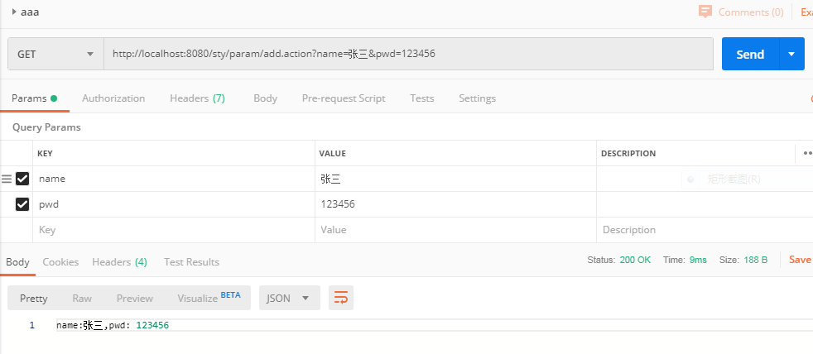

(2) 对象方式-请求参数名和Controller方法中的对象的参数一致
@Controller
@RequestMapping("/param")
public class TestParamController {
private static final Logger logger = LoggerFactory.getLogger(TestParamController.class);
/**
* 请求参数名和Controller方法的参数一致
* produces 设置返回参数的编码格式 可以设置返回数据的类型以及编码，可以是json或者xml
* }
* @param user 用户信息
* @return
*
*/
@RequestMapping(value = "/addByObject", method = RequestMethod.GET, produces = {"application/json;charset=UTF-8"})
@ResponseBody
public String addUserByObject(User user){
logger.debug("name:" + user.getName() + ",pwd:" + user.getPwd());
return "name:" + user.getName() + ",pwd:" + user.getPwd();
}
}
如下图所示：
通过访问：http://localhost:8080/sty/param/addByObject.action?name=张三&pwd=123456 。
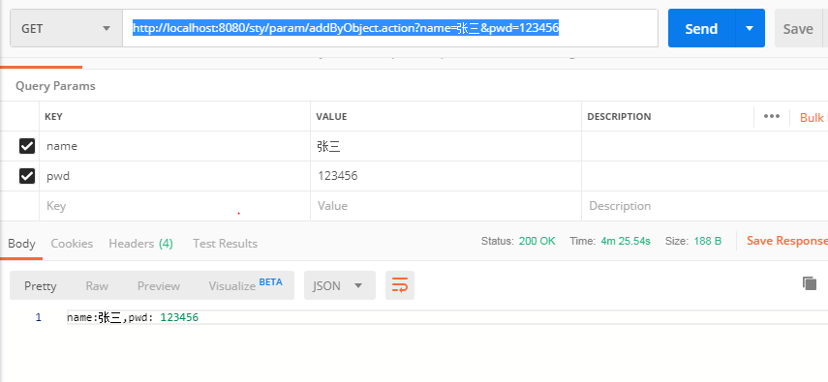

自定义方法参数名-当请求参数名与方法参数名不一致时
注意可以在参数中增加@RequestParam注解。如果在方法中的参数增加了该注解，说明请求的url必须带该带有该参数，否则不能执行该方法。如果在方法中的参数没有增加该注解，说明请求的url无需带有该参数，也能继续执行该方法。
@RequestParam(defaultValue="0")可设置默认值(仅当传入参数为空时)。
@RequestParam(value="id")可接受传入参数为id的值，覆盖该注解注释的字段。
@RequestParam(name="name",defaultValue = "李四") String u_name 如果传入字段”name”为空，默认u_name的值为”李四”。若传入”name”不为空，默认u_name值为传入值。

以下只该出方法：
/**
* 自定义方法参数名-当请求参数名与方法参数名不一致时
* @param u_name 用户名
* @param u_pwd 密码
* @return
*/
@RequestMapping(value = "/addByDifName", method = RequestMethod.GET, produces = {"application/json;charset=UTF-8"})
@ResponseBody
public String addUserByDifName(@RequestParam("name") String u_name, @RequestParam("pwd")String u_pwd){
logger.debug("name:" + u_name + ",pwd:" + u_pwd);
return "name:" + u_name + ",pwd:" + u_pwd;
}
如下图所示：
通过访问：http://localhost:8080/sty/param/addUserByDifName.action?name=张三&pwd=123456 。
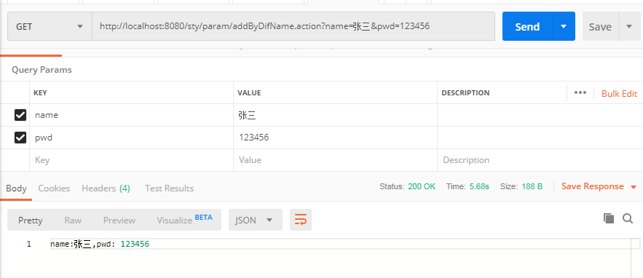

(4) HttpServletRequest方式
以下只给出该方法：
/**
* 通过HttpServletRequest接收
* @param request
* @return
*/
@RequestMapping(value = "/addByHttpServletRequest", method = RequestMethod.GET, produces = {"application/json;charset=UTF-8"})
@ResponseBody
public String addUserByHttpServletRequest(HttpServletRequest request){
String name = request.getParameter("name");
String pwd = request.getParameter("pwd");
logger.debug("name:" + name + ",pwd:" + pwd);
return "name:" + name + ",pwd:" + pwd;
}
如下图所示：
通过访问：http://localhost:8080/sty/param/addByHttpServletRequest.action?name=张三&pwd=123456
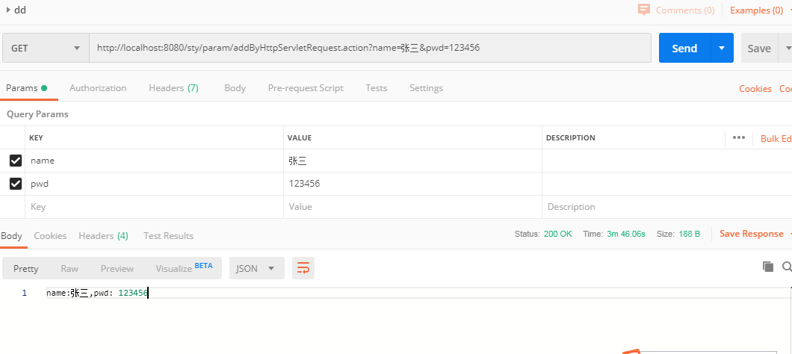

(5) @PathVariable获取路径中的参数接收
参考：https://www.iteye.com/blog/zhlj11-1885005 。
注：url含有中文名称时，因为编码问题，无法进行映射，需要修改tomcat下的conf文件夹下的server.xml中的URIEncoding=”UTF-8”，对URL编码设置就可以解决中文问题。
对于经常遇到路径在有符号”.”问题，因为springmvc默认是把点后面的信息作为文件后缀，需要修改默认值：
<bean class="org.springframework.web.servlet.mvc.annotation.DefaultAnnotationHandlerMapping">
<property name="interceptors" ref="localeChangeInterceptor"/>
<property name="useDefaultSuffixPattern" value="false" />
</bean>
另外，这时候如果只设置这个，请求可以传递到对于的controller，但传过去的数据会有问题，只会传最后一个点前面的数据，除非你在最后加上“/”，比如/news/测试.点/ 这样就会把“测试.点”当作整体，不然只会得到“测试”。这时候我们可以这样设置@RequestMapping("/news/{title:.*}")

以下只给出该方法(本次不进行中文及特殊符号测试)：
/**
* 通过@PathVariable获取路径中的参数
* @param name 用户名
* @param pwd 密码
* @return
*/
@RequestMapping(value = "/add/{name}/{pwd}", method = RequestMethod.GET, produces = {"application/json;charset=UTF-8"})
@ResponseBody
public String addUserByPathVariable(@PathVariable String name, @PathVariable String pwd){
logger.debug("name:" + name + ",pwd:" + pwd);
return "name:" + name + ",pwd:" + pwd;
}
如下图所示：
通过访问：http://localhost:8080/sty/param/add/zhangsan/123456.action
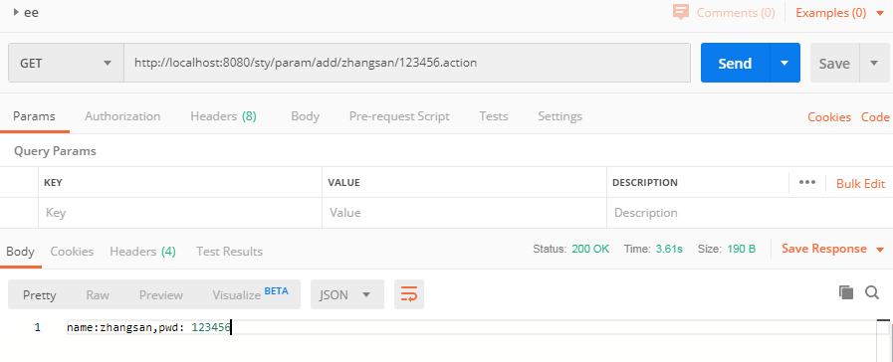

(6) @RequestBody-JSON方式接收
以上方式(1)/(2)/)(3)/(4)/(5)都是非JSON方式，也就是说如果使用JSON方式提交，会报错(在第二种对象方式中，将get请求方式修改为POST，并将上送数据修改为JSON串方式)：
此时未引入jackson-databind.jar依赖。并在springmvc.xml文件未进行开启json格式的支持，也就是说未加入以下代码：
<!-- 同时开启json格式的支持 -->
<mvc:annotation-driven></mvc:annotation-driven>
提交请求打印未有报错，但是返回的数据为null，如图所示：
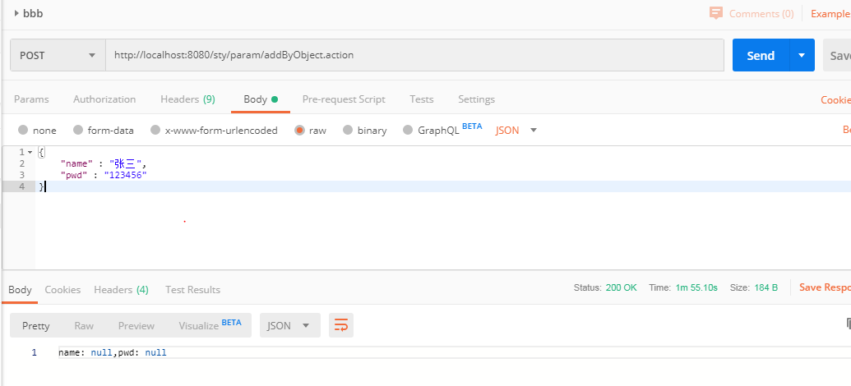
若开启json格式的支持，测试也如上图所示，也并能正常返回。
原因：因为为在字段名称之前未使用@RequestBody注解。
eg1(测试普通对象)：
代码如下所示，
/**
* RequestBody-JSON 对象方式
* @param user
* @return
*/
@RequestMapping(value = "/addByObjectJSON", produces = {"application/json;charset=UTF-8"})
@ResponseBody
public String addUserByObjectJSON(@RequestBody User user){
logger.debug("name:" + user.getName() + ",pwd:" + user.getPwd());
return "name:" + user.getName() + ",pwd:" + user.getPwd();
}

测试结果如图所示(访问 http://localhost:8080/sty/param/addByObjectJSON.action ):
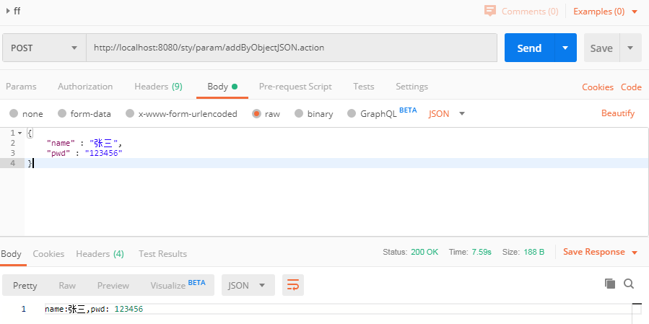
eg2(测试List对象):
代码如下所示，
/**
* RequestBody-JSON List对象方式
* @param users
* @return
*/
@RequestMapping(value = "/addByListJSON", produces = {"application/json;charset=UTF-8"})
@ResponseBody
public String addUsersByListJSON(@RequestBody List<User> users){
StringBuilder sb = new StringBuilder("{");
if(null != users){
for(User user : users){
sb.append("{" + "name:" + user.getName() + ",pwd:" + user.getPwd() + "}");
}
}
sb.append("}");
logger.debug(sb.toString());
return sb.toString();
}
测试结果
测试结果如图所示(访问 http://localhost:8080/sty/param/addByListJSON.action ):
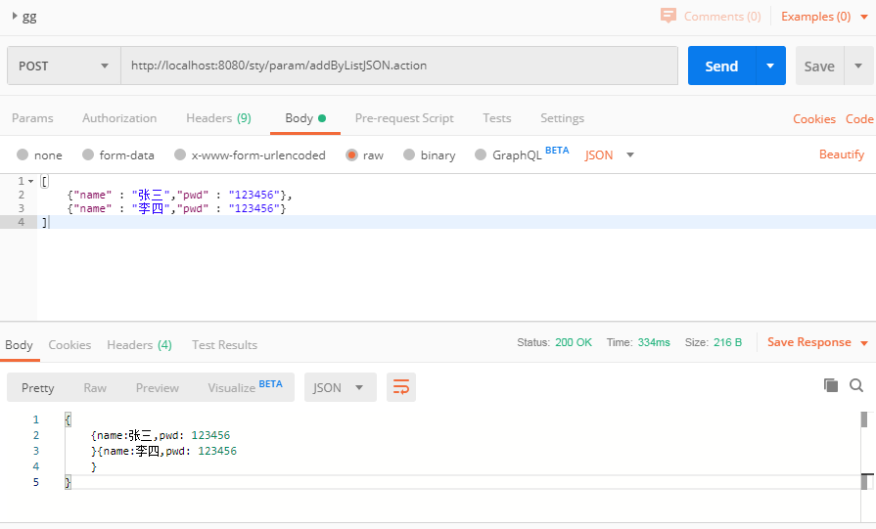
eg3(测试Map对象):
代码如下图所示：
/**
* RequestBody-JSON Map对象方式
* @param users
* @return
*/
@RequestMapping(value = "/addByMapJSON", produces = {"application/json;charset=UTF-8"})
@ResponseBody
public String addUsersByMapJSON(@RequestBody Map<String, User> users){
StringBuilder sb = new StringBuilder("{");
if(null != users){
Iterator it = users.keySet().iterator();
while(it.hasNext()){
User user = users.get(it.next());
sb.append("{" + "name:" + user.getName() + ",pwd:" + user.getPwd() + "}");
}
}
sb.append("}");
logger.debug(sb.toString());
return sb.toString();
}
测试结果
测试结果如图所示(访问 http://localhost:8080/sty/param/addByMapJSON.action ):
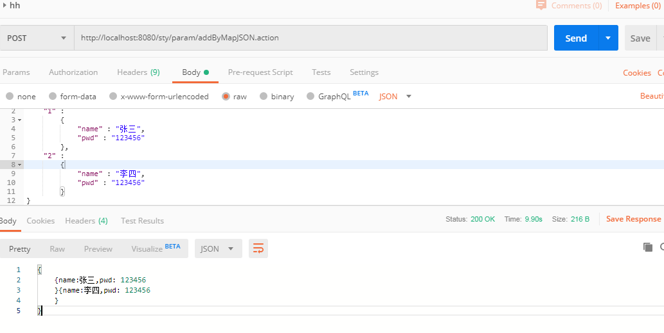

1.6.2 springmvc Controller返回参数

1.6.3 springmvc 设置编码格式以及返回数据的类型

(1) 指定RequestMapping的produces属性
@RequestMapping(value="/xxx",produces = {"application/json;charset=UTF-8"})
或
@RequestMapping(value="/xxx",produces = {"application/xml;charset=UTF-8"})
或
@RequestMapping(value="/xxx",produces = "{text/html;charset=utf-8}")

1.6.4 spring常用注解含义

(1) @Controller
控制器Controller 负责处理由DispatcherServlet 分发的请求，它把用户请求的数据经过业务处理层处理之后封装成一个Model ，然后再把该Model 返回给对应的View 进行展示。
被@Controller注解的类，在项目启动的时候会被扫描到，IOC容器会管理这些Bean类对象。

(2) @RequestMapping
RequestMapping是一个用来处理请求地址映射的注解，可用于类或方法上。用于类上，表示类中的所有响应请求的方法都是以该地址作为父路径。
(A) value 指定请求的实际地址，地址可以是URI Template模式；
例如：@RequestMapping(value = "/add");
或者@RequestMapping(value = "/add/{name}/{pwd}");URI Template模式
(B)method 请求的method类型，请求类型如下所示；
public enum RequestMethod {
GET,
HEAD,
POST,
PUT,
PATCH,
DELETE,
OPTIONS,
TRACE;
private RequestMethod() {
}
}
(C)consumes 指定处理请求的提交内容类型(Content-Type)及编码方式，例如
application/json; text/html; charset=UTF-8。
例如：@RequestMapping(produces = {"application/json;charset=UTF-8"})
(D)params 指定request中必须包含某些参数值时，才让该方法处理；
(E)headers 指定reques中必须包含某些指定header值，才能让该方法处理请求。

(3) @RequestParam
用于在springmvc后台Controller层获取参数，类似于request.getParameter(“name”)；
例如：
@RequestMapping(value = "/addByDifName", method = RequestMethod.GET, produces = {"application/json;charset=UTF-8"})
@ResponseBody
public String addUserByDifName(@RequestParam(name="name",defaultValue = "李四") String u_name, @RequestParam("pwd")String u_pwd){
logger.debug("name:" + u_name + ",pwd:" + u_pwd);
return "name:" + u_name + ",pwd:" + u_pwd;
}

(A) value 表示接收的传入的参数类型；
(B) name 表示接收传入的参数的名称；例如: @RequestParam(defaultValue = "李四")。
(C) defaultValue 表示设置默认值；例如：@RequestParam(name=defaultValue = "李四")。
(D) required 表示是否必须要传入该指定参数，无声明默认为true，必传；例如：@RequestParam(required=false)。

(4) @RequestBody
该注解用于读取Request请求的body部分数据，使用系统默认配置的HttpMessageConverter进行解析，然后吧响应的数据绑定到要返回的对象上；再把HttpMessageConverter返回的对象数据绑定到Controller中方法的参数上。
使用时机： GET、POST方式提时， 根据request header Content-Type的值来判断。一般http请求上送的Content-Type为JSON时，必须要该注解参数映射方法的对象，即可将该JSON转化为对象。
例如：
/**
* RequestBody-JSON 对象方式
* @param user
* @return
*/
@RequestMapping(value = "/addByObjectJSON", produces = {"application/json;charset=UTF-8"})
@ResponseBody
public String addUserByObjectJSON(@RequestBody User user){
logger.debug("name:" + user.getName() + ",pwd:" + user.getPwd());
return "name:" + user.getName() + ",pwd:" + user.getPwd();
}
/**
* RequestBody-JSON List对象方式
* @param users
* @return
*/
@RequestMapping(value = "/addByListJSON", produces = {"application/json;charset=UTF-8"})
@ResponseBody
public String addUsersByListJSON(@RequestBody List<User> users){
StringBuilder sb = new StringBuilder("{");
if(null != users){
for(User user : users){
sb.append("{" + "name:" + user.getName() + ",pwd:" + user.getPwd() + "}");
}
}
sb.append("}");
logger.debug(sb.toString());
return sb.toString();
}
/**
* RequestBody-JSON Map对象方式
* @param users
* @return
*/
@RequestMapping(value = "/addByMapJSON", produces = {"application/json;charset=UTF-8"})
@ResponseBody
public String addUsersByMapJSON(@RequestBody Map<String, User> users){
StringBuilder sb = new StringBuilder("{");
if(null != users){
Iterator it = users.keySet().iterator();
while(it.hasNext()){
User user = users.get(it.next());
sb.append("{" + "name:" + user.getName() + ",pwd:" + user.getPwd() + "}");
}
}
sb.append("}");
logger.debug(sb.toString());
return sb.toString();
}

(5) @ResponseBody
该注解作用于Controller的方法返回的对象，通过适当的HttpMessageConverter转换为指定个时候，写入到Response对象的body数据区。
注：该注解不能作用于方法返回html/jsp标签的页面，而是其它某种格式的数据，例如JSON、xml等。

(6) @PathVariable
用于将请求URL中的模板变量映射到功能处理方法的参数上，即取出URI模板中的变量作为参数。
例如：
/**
* 通过@PathVariable获取路径中的参数
* @param name 用户名
* @param pwd 密码
* @return
*/
@RequestMapping(value = "/add/{name}/{pwd}", method = RequestMethod.GET, produces = {"application/json;charset=UTF-8"})
@ResponseBody
public String addUserByPathVariable(@PathVariable String name, @PathVariable String pwd){
logger.debug("name:" + name + ",pwd:" + pwd);
return "name:" + name + ",pwd:" + pwd;
}
(A) value URL中的模板变量的参数字段，注解默认复制给注解中的value字段
例如：@PathVariable(“pwd”)或@PathVariable(value=“pwd”)

1.6.5 springmvc工作流程
参考：https://blog.csdn.net/lz1170063911/article/details/79843557
用户发送请求，springmvc的前端控制器DispatcherServlet接收该请求，并根据请求类别交于相对应的Handler处理器进行处理，Handler将该处理结构返回给前端处理器DispatcherServlet，前端处理器DispatcherServlet将处理结果转发给jsp页面，经过视图渲染之后返回给前端统治权DispatcherServlet一个html页面，最后，前端控制器将这个html页面响应给用户。
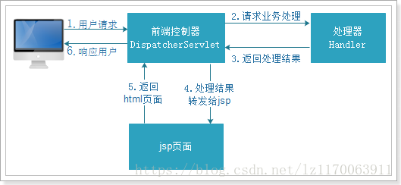

1.7 拦截器(Interceptor)与过滤器(Filter)的区别及执行顺序
参考： http://www.imooc.com/article/266360?block_id=tuijian_wz

1.7.1 执行顺序
请求先经过过滤器(Filter)，再经过拦截器(Interceptor)。

即：过滤前-----拦截前-----Action处理-----拦截后-----过滤后。

1.7.2 含义
过滤器，是在java web中将你传入的request、response提前过滤掉一些信息，或者提前设置一些参数。然后再传入Servlet或Struts2的 action进行业务逻辑处理。比如过滤掉非法url（不是login.do的地址请求，如果用户没有登陆都过滤掉），或者在传入Servlet或Struts2的action前统一设置字符集，或者去除掉一些非法字符。过滤器也可以在登录时，实现黑白名单访问。
拦截器，是面向切面编程（AOP，Aspect Oriented Program）的。就是在你的Service或者一个方法前调用一个方法，或者在方法后调用一个方法。比如动态代理就是拦截器的简单实现，在你调用方法前打印出字符串（或者做其它业务逻辑的操作），也可以在你调用方法后打印出字符串，甚至在你抛出异常的时候做业务逻辑的操作。

1.7.3 区别
(1) 拦截器是基于Java的反射机制的，而过滤器是基于函数回调。
(2) 拦截器不依赖于servlet容器，过滤器依赖于servlet容器。
• 拦截器只能对action请求起作用，而过滤器则可以对几乎所有的请求起作用。
• 拦截器可以访问action上下文、值栈里的对象，而过滤器不能访问。
• 在action的生命周期中，拦截器可以多次被调用，而过滤器只能在容器初始化时被调用一次
• 拦截器可以获取IOC容器中的各个bean，而过滤器就不行，这点很重要，在拦截器里注入一个service，可以调用业务逻辑。

2 微服务架构和设计理念
参考https://blog.csdn.net/J080624/article/details/81051272。

2.1 微服务
微服务强调的是服务的大小，它关注的是某个点，是具体解决某一个问题/提供落地相对地对应服务的一个服务应用。
2.2 微服务架构
微服务架构是一种架构模式或者说是一种架构风格，它提倡将单一应用程序划分成一组小的服务，每个服务运行在其独立的自己的进程中，服务之间相互协调、互相配合，为用户提供最终价值。
服务之间采用轻量级的通信机制互相沟通(通常是基于HTTP的RESTful API )。每个服务都围绕着具体业务进行构建，并且能够被独立地部署到生产环境、类生产环境等。
另外，应尽量避免统一的、集中式的服务管理机制，对具体的一个服务而言，应根据业务上下文，选择合适的语言、工具对其进行构建，可以有一个非常轻量级的集中式管理来协调这些服务，可以使用不同的语言来编写服务，也可以使用不同的数据存储。
2.3 微服务的技术栈

3 zookeeper脑裂问题
参照https://www.cnblogs.com/shoufeng/p/10591526.html。

3.1 什么是脑裂问题
ZooKeeper集群中，各个节点间的网络通讯不良时，容易出现脑裂问题：集群中的节点监听不到leader节点的心跳，就会认为leader节点出了问题，此时集群将分裂为不同的小集群，这些小集群会各自选举出自己的leader节点，导致原有的集群中出现多个leader节点。

3.2 如何解决
(1)Quorums(法定人数)法：
通过设置法定人数，进而确定集群的容忍度，当集群中存活的节点少于法定人数，集群将不可用。例如：
(2)Redundant communications(冗余通信)：
集群中采用多种通讯方式，防止一种通信方式失效导致集群中的节点无法通信。
(3)Fencing(共享资源)：
通过共享资源的方式，将所有共享资源添加到集群中，能对共享资源进行写操作的节点就是leader节点。

3.3 Zookeeper的解决思路
假设：leader发生了假死，followers选举出了新的leader。当旧的leader复活并认为自己仍然是leader，它向其他followers发出写请求时，会被拒绝。因为zookeeper维护了一个epoch的变量，每当新的leader产生时，epoch都会递增，followers如果确认了新的leader存在，同时也会知道其epoch的值，它们会拒绝epoch小于现任leader的epoch的所有旧leader的任何请求。

4 基础知识

4.1 TreeMap，HashMap，LinkedHashMap的区别
三个都已经实现Map接口，说明都是用于存储键值对的。
 | 是否线程安全 | 是否允许空值 | 是否有序 | 其它
TreeMap | 否 | 不一定(未实现Comparator 接口时，key 不可以为null；当实现 Comparator接口时，若未对null情况进行判断，则可能抛NullPointerException异常) | 是 | 能够把它保存的记录根据键排序,默认是按键值的升序排序，也可以指定排序的比较器。底层结构是红黑树实现。
HashMap | 否 | 是 | 否 | ConcurrentHashMap是HashMap线程安全最佳实现方式，和Collections的synchronizedMap方法让其具有线程安全特性
HashTable | 是 | 否 | 否
LinkedHashMap | 否 | 是 | 是 | HashMap的一个子类。

4.2 虚拟机相关(详见:《java内存模型、jvm调优、内存泄漏分析.doc》)

4.2.1垃圾回收算法
(1)标记清除(Mark-Sweep)
分为标记和清除两个阶段:首先标记出所有需要回收的对象，在标记完成后统一回收所有被标记的对象，标记过程通过可达性分析，将不可达的对象进行标记判定。
缺点：
效率问题、空间问题(清除后产生大量不连续的内存碎片，导致后续需要分配较大内存的对象时，无法找到足够的连续内存)
(2)复制(Copying)
将内存按容量划分为大小相等的两块，每次只使用其中的一块，当一块内存用完后，就将还存活着的对象复制到另外一块上面，然后再把使用过的内存空间一次清理掉。
优缺点：复制效率高，不存在内存碎片化问题。但是内存空间利用率低，算法代价高。
常用于新生代Survivor区的from/to的复制。
(3)标记压缩(Mark-Compact)
首先标记出所有需要回收的对象，然后让所有存活对象都向一端移动，然后直接清理掉端边界以外的内存。
优缺点:效率低于复制算法。但是内存空间利用率高。
常用于老年代GC。
(4)分代收集(Generational Collection)
当前商业JVM的垃圾回收都采用分代收集,根据对象存活周期的不同将堆内存划分为新生代、老年代，然后根据各个年代的特点采用合适的GC算法；
新生代:每次GC时发现有大量对象不可用，只有少量存活，则选用复制算法，仅需付出少量存活对象的复制成本即可完成GC；
老年代:对象存活率高，没有额外空间对它进行分配担保，则需要使用标记-清除或者标记-压缩算法进行GC；

4.2.2垃圾收集器
主要分为串行收集器、并行收集器、并发收集器三种。

(1)串行收集器(Serial Collector)
使用单个线程执行所有垃圾收集工作，这使得它相对高效，因为线程之间没有通讯开销。适用于单处理器机器，因为它不能利用多处理器硬件，尽管对于具有小数据集(M)的应用程序,它可能对多处理器很有用。
串行收集器在某些硬件和操作系统配置中默认选中，或者可以使用该选项显示启用串行收集器-XX:+UseSerialGC。

(2)并行收集器(Paraller Collercor)
并行执行次要收集。它适用于在多处理或多线程硬件上运行的具有中型到大型数据集的应用。
默认情况下，在某些硬件和操作系统配置上选择并行收集器，或者可以使用该选项显示启用并行收集器-XX:UseParallelGC。

(3)并发收集器
并发收集器同时执行大部分工作（例如，在应用程序仍在运行时）以防止垃圾收集暂停。它适用于具有中型到大型数据集的应用程序，其中响应时间比总吞吐量更重要，因为用于最小化暂停的技术会降低应用程序性能。
使用该选项-XX:+UseConcMarkSweepGC可启用CMS收集器或-XX:+UseG1GC启用G1收集器。
CMS收集器(CMS Collector): 适用于希望缩短垃圾收集暂停时间并能够与垃圾收集共享处理器资源的应用程序。（停顿时间短）
G1收集器：以高概率满足来及收集暂停时间目标，同时实现高吞吐量。(停顿短，同时并发大)

4.2.3关于cpu，内存升高，如何分析原因
首先，了解虚拟机启动时参数如何设置。
堆内存大小：-Xms堆的初始大小 -Xmx堆可扩展的最大值；
方法区内存：-XX:PermSize 设置初始化方法区(持久代)内存 -XX:MaxPermSize
设置最大方法区(持久代)，也称持久代的内存；
测试代码：
import java.util.ArrayList;
import java.util.List;
public class TestTreeMap {
public static void main(String[] args) {
List<Integer> list = new ArrayList<Integer>();
int i=0;
for(int y = 0 ;y < 600000; y ++){
list.add(i++);
}
while(true){
}
}
}
针对cpu:
(1)查看问题进程，得到进程的PID;
top –c
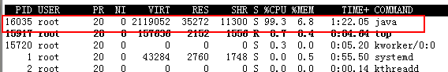
(2)查看进程里的线程明细，并手动记下CPU异常的线程PID；
top -p PID –H 即top –p 16035 -H
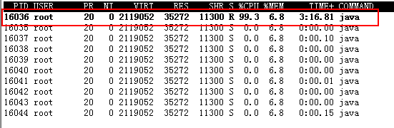
(3)使用jdk提供jstack命令打印出项目堆栈：
jstack -l pid >> xxx.log 即：jstack –l 16035 >> memory.log
注:线程PID转成16进制，与堆栈中的nid对应，定位问题代码位置。
16035 对应的16进制为 3ea4。
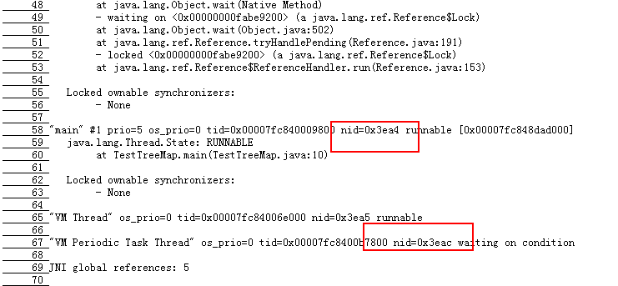
针对内存:
(1)打印heap空间概要，粗略检验heap空间的使用情况。
jmap –heap PID 即：jmap –heap 16035 >> base.log （将heap空间的使用情况输出base.log）
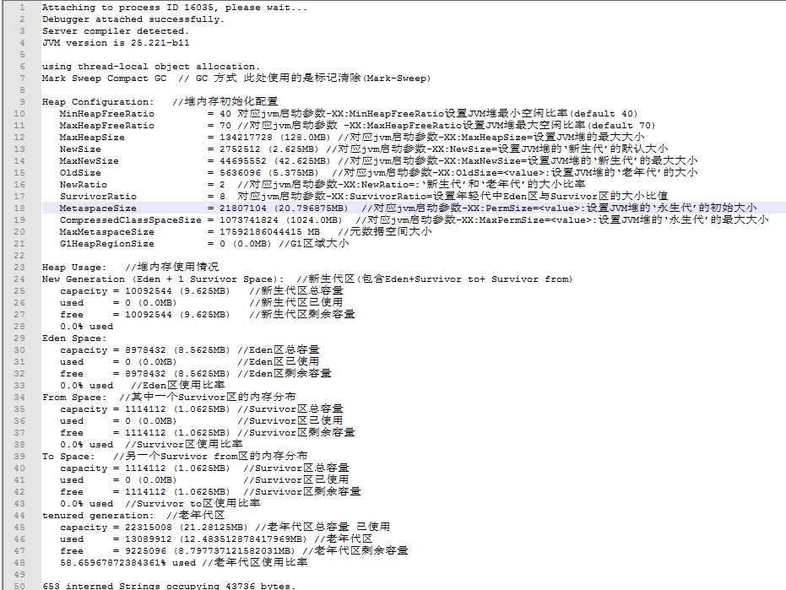
(2)查看内存中的存活对象统计，找出业务相关的类名：
jmap -histo:live PID >> xxx.log 即：jmap -histo:live 16035 >> memory1.log
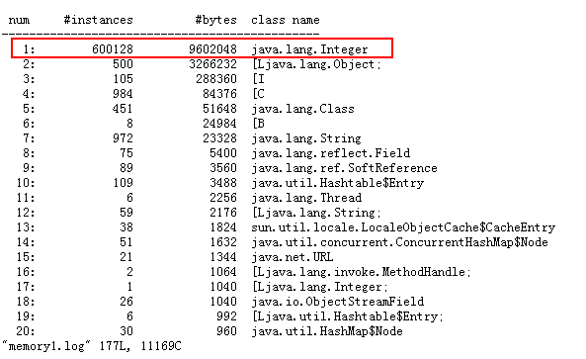
注：
num是排序；
#instance是对象的实例个数；
#bytes是总占用的字节数；
class name对应的就是Class文件里的class的标识。其中，
B代表byte
C代表char
D代表double
F代表float
I代表int
J代表long
Z代表boolean
前边有[代表数组，[I 就相当于int[]
对象用[L+类名表示
可以通过对#instance或者#bytes进行排序，观察每个对象的数目对程序中生成的实例过多或者内存占用过多的对象进行优化或者找到内存泄漏的地方。
(3)通过简单的统计还是没法定位问题的话，就输出内存明细来分析。这个命令会将内存里的所有信息都输出，输出的文件大小和内存大小基本一致。而且会导致应用暂时挂起，所以谨慎使用。
jmap -dump:live,format=b,file=xxx.hprof PID
即：jmap -dump:live,format=b,file=memory.hprof 16035
(4)最后对dump出来的文件进行分析。文件大小不是很大的话，使用jdk自带的jhat命令即可：
jhat –J-mx768m –port(端口号,默认7000) *(文件名)
即：jhat –J-mx768m -port memory.hprof
启动HTTP server，通过访问http://144.34.182.133:7000/，即可对该文件进行分析。
- dump文件太大的话，可以使用jprofiler工具来分析。jprofiler工具使用介绍：
JProfiler是由ej-technologies GmbH公司开发的一款性能瓶颈分析工具。
以下两个截图可以分析出list对象实例在内存(堆中)占用过大。
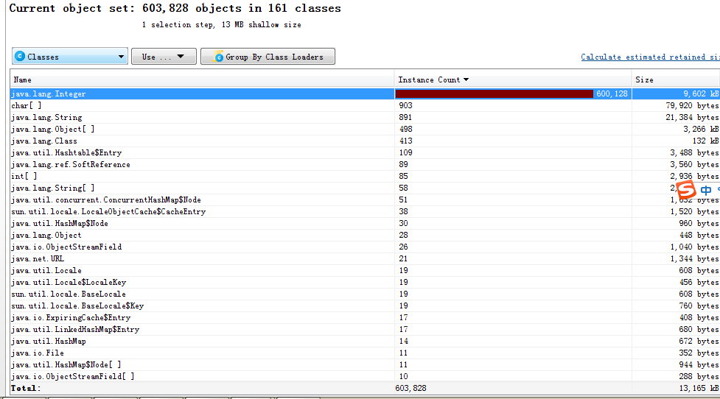
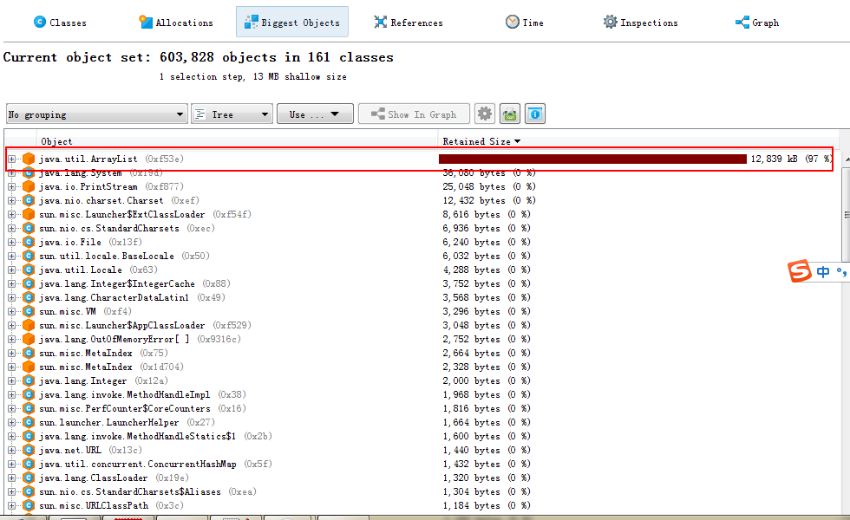
针对GC:
可以使用以下命令：
jstat -gc PID 即 jstat –gc 16035

4.3 有界队列和无界队列
有界队列：固定大小的队列。比如ArrayBlockingQueue，和已经设置大小的LinkedBlockingQueue。
无界队列：没有设置固定大小的队列。特点：可以入列，直至逸出(内存泄漏)。比如没有设置大小的LinkedBlockingQueue。

4.4 maven如何保证打包版本一致
如何检查冲突？
使用命令：mvn dependency:tree

解决办法：
- Maven默认处理策略
最短路径优先，默认选择最短路径的jar包。如果路径一致，优先选择最先声明的。
- 移除依赖
使用Maven Helper插件中的Dependency Analyzer分析冲突的jar包，然后在对应版本的jar包上面点击execlude,即可将jar包排除出去。即在pom.xml中使用<exclusion>标签去排除冲突的jar包。
- 版本锁定原则
定义一个父pom.xml，将公共依赖的jar包放在该pom.xml进行声明，声明包含版本号。此时如果有其他module引用该jar包，仅需要将jar依赖声明即可(不需要包含版本号)
4.5 java面向对象的四种特性
封装，抽象，继承，多态。

4.5 工厂模式及其应用
1. 简单工厂模式(Simple Factory);
2. 工厂方法模式(Factory Method);
3. 抽象工厂模式(Abstract Factory);
参照维基百科。
- 抽象产品接口
public interface Button {}
public interface Border {}
- 实现抽象类
public class MacButton implements Button {}
public class MacBorder implements Border {}

public class WinButton implements Button {}
public class WinBorder implements Border {}
- 接着实现工厂
public class MacFactory {
public static Button createButton() {
return new MacButton();
}
public static Border createBorder() {
return new MacBorder();
}
}
public class WinFactory {
public static Button createButton() {
return new WinButton();
}
public static Border createBorder() {
return new WinBorder();
}
}
适用性
在以下情况可以考虑使用抽象工厂模式：
(1)一个系统要独立于它的产品的创建、组合和表示时。
(2)一个系统要由多个产品系列中的一个来配置时。
(3)需要强调一系列相关的产品对象的设计以便进行联合使用时。
(4)提供一个产品类库，而只想显示它们的接口而不是实现时。

4.6 反射及其应用场景
参考https://blog.csdn.net/liu_yulong/article/details/80412686。
这种动态获取类的信息以及动态地调用类对象的方法或者属性的功能称为Java语言的反射机制。
应用场景
（1）逆向代码 ，例如反编译;
（2）与注解相结合的框架 例如spring;
（3）单纯的反射机制应用框架 例如EventBus 2.x;
（4）动态生成类框架 例如Gson;

4.7 Map、List、Set安全实现
Map对应的线程安全方式实现：HashTable和ConcurrentHashMap、Collections.synchronizedMap();
List对应的线程安全方式实现：CopyOnWriteArrayList和Collections.synchronizedList();
Set对应的线程安全方式实现：CopyOnWriteArraySet和Collections.synchronizedSet();

4.8 jdk1.6，1.7，1.8新特性
参考： https://blog.csdn.net/qq_33204709/article/details/78948650 。

4.8.1 jdk1.5新特性（2004年10月发布）

1、泛型（Generics）

2、增强for循环

3、自动拆装箱（Autoboxing/unboxing）

4、类型安全的枚举（Typesafeenums）

5、静态导入（Static import）

6、元数据（Metadata）

7、线程池

8.Java Generics

4.8.2 jdk1.6新特性（2006年4月发布）

1.Desktop类和SystemTray类

2.使用JAXB2来实现对象与XML之间的映射

3.StAX

4.使用Compiler API

5.轻量级Http Server API

6.插入式注解处理API(Pluggable Annotation Processing API)

7.用Console开发控制台程序

8.对脚本语言的支持

9.Common Annotations

4.8.3 jdk1.7新特性（2011年7月28号发布）

1 自动资源管理

2 增强的对通用实例创建（diamond）的类型推断

3 数字字面量下划线支持

4 switch中使用string

5 二进制字面量

6 简化的可变参数调用

4.8.4 JDK1.8新特性（2014年3月发布）

1 接口的默认方法

2 Lambda 表达式

3 函数式接口

4 方法与构造函数引用

5 Lambda 作用域

6 访问局部变量

7 访问对象字段与静态变量

8 访问接口的默认方法

9 Date API

10 Annotation 注解

5 多线程

5.1 线程池创建以及工作原理
参考《Java 并发编程实践》。

5.1.1 ThreadPoolExecutor定制
源码部分：
/**
* Creates a new {@code ThreadPoolExecutor} with the given initial
* parameters.
*
* @param corePoolSize the number of threads to keep in the pool, even
* if they are idle, unless {@code allowCoreThreadTimeOut} is set
* @param maximumPoolSize the maximum number of threads to allow in the
* pool
* @param keepAliveTime when the number of threads is greater than
* the core, this is the maximum time that excess idle threads
* will wait for new tasks before terminating.
* @param unit the time unit for the {@code keepAliveTime} argument
* @param workQueue the queue to use for holding tasks before they are
* executed. This queue will hold only the {@code Runnable}
* tasks submitted by the {@code execute} method.
* @param threadFactory the factory to use when the executor
* creates a new thread
* @param handler the handler to use when execution is blocked
* because the thread bounds and queue capacities are reached
* @throws IllegalArgumentException if one of the following holds:<br>
* {@code corePoolSize < 0}<br>
* {@code keepAliveTime < 0}<br>
* {@code maximumPoolSize <= 0}<br>
* {@code maximumPoolSize < corePoolSize}
* @throws NullPointerException if {@code workQueue}
* or {@code threadFactory} or {@code handler} is null
*/
public ThreadPoolExecutor(int corePoolSize,
int maximumPoolSize,
long keepAliveTime,
TimeUnit unit,
BlockingQueue<Runnable> workQueue,
ThreadFactory threadFactory,
RejectedExecutionHandler handler) {
if (corePoolSize < 0 ||
maximumPoolSize <= 0 ||
maximumPoolSize < corePoolSize ||
keepAliveTime < 0)
throw new IllegalArgumentException();
if (workQueue == null || threadFactory == null || handler == null)
throw new NullPointerException();
this.corePoolSize = corePoolSize;
this.maximumPoolSize = maximumPoolSize;
this.workQueue = workQueue;
this.keepAliveTime = unit.toNanos(keepAliveTime);
this.threadFactory = threadFactory;
this.handler = handler;
}

解读(来自API及个人见解)：

(1) corePoolSize
池中所保存的线程数，包括空闲线程。 即在没有任务执行时的线程池大小，并且只有在工作队列满了的情况下才会创建超过这个数量的线程。
当新任务在方法execute中提交时，如果运行的线程少于corePoolSize，则创建新线程来处理请求，即使其他辅助线程是空闲的。如果运行的线程多余corePoolSize，而少于

(2) maximumPoolSize
池中允许的最大线程数。 表示可同时活动的线程数量的上限。

(3) keepAliveTime
当线程数大于核心时，此为终止前多余的空闲线程等待新任务的最长时间。

(4) unit
keepAliveTime 参数的时间单位。

(5) workQueue
执行前用于保持任务的队列。此队列仅保持由 execute 方法提交的 Runnable 任务。
workQueue队列四种：分别是ArrayBlockingQueue、LinkedBlockingQueue、PriorityBlockingQueue、SynchronousQueue。
当使用ArrayBlockingQueue、LinkedBlockingQueue是FIFO（先进先出）队列时，任务的执行顺序与它们的到达顺序相同。如果想进一步控制任务执行顺序，可以使用PriorityBlockingQueue队列来根据优先级来安排任务，通过自然顺序或Comparator(如果实现了Comparable接口)来定义的。
SynchronousQueue队列 ?

(6) threadFactory
执行程序创建新线程时使用的工厂。 即每当线程池创建一个线程时，都是通过线程工厂方法来完成的。如果不指定，使用默认的线程工厂方法来创建一个新的、非守护的线程，并且不包含特殊的配置信息。
Executors.defaultThreadFactory()。该方法源码如下：

static class DefaultThreadFactory implements ThreadFactory {
private static final AtomicInteger poolNumber = new AtomicInteger(1);
private final ThreadGroup group;
private final AtomicInteger threadNumber = new AtomicInteger(1);
private final String namePrefix;
DefaultThreadFactory() {
SecurityManager s = System.getSecurityManager();
group = (s != null) ? s.getThreadGroup() :
Thread.currentThread().getThreadGroup();
namePrefix = "pool-" +
poolNumber.getAndIncrement() +
"-thread-";
}
public Thread newThread(Runnable r) {
Thread t = new Thread(group, r,
namePrefix + threadNumber.getAndIncrement(),
0);
if (t.isDaemon())
t.setDaemon(false);
if (t.getPriority() != Thread.NORM_PRIORITY)
t.setPriority(Thread.NORM_PRIORITY);
return t;
}
}

(7) handler
由于超出线程范围和队列容量而使执行被阻塞时所使用的处理程序，也叫饱和策略。
仅当有界队列被填满后，饱和策略才发挥作用，ThreadPoolExecutor的饱和策略可以通过setRejectedExecutionHandler(RejectedExecutionHandler handler)方法修改。包含了四种饱和策略：AbortPolicy、CallerRunsPolicy、DiscardPolicy和DiscardOldPolicy。

5.1.2 execute工作原理
源码：
public void execute(Runnable command) {
if (command == null)
throw new NullPointerException();
/*
* Proceed in 3 steps:
*
* 1. If fewer than corePoolSize threads are running, try to
* start a new thread with the given command as its first
* task. The call to addWorker atomically checks runState and
* workerCount, and so prevents false alarms that would add
* threads when it shouldn't, by returning false.
*
* 2. If a task can be successfully queued, then we still need
* to double-check whether we should have added a thread
* (because existing ones died since last checking) or that
* the pool shut down since entry into this method. So we
* recheck state and if necessary roll back the enqueuing if
* stopped, or start a new thread if there are none.
*
* 3. If we cannot queue task, then we try to add a new
* thread. If it fails, we know we are shut down or saturated
* and so reject the task.
*/
int c = ctl.get();
if (workerCountOf(c) < corePoolSize) {
if (addWorker(command, true))
return;
c = ctl.get();
}
if (isRunning(c) && workQueue.offer(command)) {
int recheck = ctl.get();
if (! isRunning(recheck) && remove(command))
reject(command);
else if (workerCountOf(recheck) == 0)
addWorker(null, false);
}
else if (!addWorker(command, false))
reject(command);
}
当调用ThreadPoolExecutor的execute(Runnable command)方法执行提交任务时。主要分为三部分。
第一步：如果果有小于 corePoolSize 的线程正在执行, 就把当前任务提交到首位. 然后 addWorker 方法会做一些检查;
即：
int c = ctl.get();
if (workerCountOf(c) < corePoolSize) {
if (addWorker(command, true))
return;
c = ctl.get();
}
第二步：当新的任务成功放入队列之后, 还会再次执行检查(因为状态会改变或者线程池被关闭了)来判定是否需要回滚或者再创建一个新的线程对象;
即：
int recheck = ctl.get();
if (! isRunning(recheck) && remove(command))
reject(command);
else if (workerCountOf(recheck) == 0)
addWorker(null, false);
第三步：如果不能把任务放入队列, 那么就会尝试添加新的 Thread 对象, 否则就会拒绝这个任务。
即：
else if (!addWorker(command, false))
reject(command);

5.1.3 Excutors工厂方法构建
ThreadPoolExecutor为一些Executor提供了基本实现。分别是newCachedThreadPool、newFixedThreadPool、newSingleThreadExecutor、newScheduledThreadPool。

(1) newCachedThreadPool()

(2) newFixedThreadPool(int nThreads)

(3) newScheduledThreadPool(int corePoolSize)

(4) newSingleThreadExecutor ()

5.1.4 其他
线程池使用的阻塞队列 BlockingQueue 的实现，使用的最多的应该是LinkedBlockingQueue，注意一般情况下要配置一下队列大小，设置成有界队列，否则任务创建线程和处理的速度差异很大会导致JVM内存溢出。

5.1.4 创建线程池的几种方式

(1) 工厂方法构建

(2) ThreadPoolExecutor定制
根据自己的需求定制，参数详见5.1.1 创建方式

5.2 深入理解重入锁，读写锁
JUC(java.util.concurrent)包中主要包含接口Lock、ReadWriteLock、Condition。
参考jdk 1.6 API文档。

5.2.1 java.util.concurrent.locks.Lock
该接口定义了一些比较广泛使用的锁定操作的方法，包含lock()、lockInterruptibly()、tryLock() 、tryLock(long time, TimeUnit unit)、unlock()。
Lock使用方式(代码结构):
Lock l = ...;
l.lock();
try {
// access the resource protected by this lock
} finally {
l.unlock();
}

该接口实现类包含了ReentrantLock, ReentrantReadWriteLock.ReadLock, ReentrantReadWriteLock.WriteLock。

ReentrantLock(可重入锁)
一个可重入的互斥锁Lock，它具有与使用synchronized方法和语句所访问的隐式监视器相同的一些基本和语义，但功能更强大。
ReentrantLock将由最近成功获得锁、并且还没释放该锁的线程所拥有。当锁没有被另一个线程所拥有时，调用lock的线程将成功获取该锁并返回。如果当前线程已经拥有该锁，此方法将立即返回。
此类的构造方法接受一个可选的fair参数。当设置为true时，在多个线程的争用下，这些锁倾向于将访问权授予等待时间最长的线程。否则此锁将无法保证任何特定访问顺序。与采用默认设置(使用不公平锁)相比，使用公平锁的程序在许多线程方位时表现为很低的总体吞吐量，但是在获得锁和保证锁分配的均衡性时差异较小。不过要注意的是，公平锁不能保证线程调度的公平性。因此，使用公平锁的众多线程中的议员可能获得多倍成功的机会。这种情况发生在其他获得线程没有被处理并且目前并未持有锁时。还有注意的是，未定时的tryLock方法并没有使用公平设置。因为即使其他线程正在等待，只要该锁是可用的，此方法就可以获得成功。
建议总是立即实践，使用 lock 块来调用 try，在之前/之后的构造中，最典型的代码如下：
class X {
private final ReentrantLock lock = new ReentrantLock();
// ...

public void m() {
lock.lock(); // block until condition holds
try {
// ... method body
} finally {
lock.unlock()
}
}
}

除了实现 Lock 接口，此类还定义了 isLocked 和 getLockQueueLength 方法，以及一些相关的 protected 访问方法，这些方法对检测和监视可能很有用。
该类的序列化与内置锁的行为方式相同：一个反序列化的锁处于解除锁定状态，不管它被序列化时的状态是怎样的。
此锁最多支持同一个线程发起的 2147483648 个递归锁。试图超过此限制会导致由锁方法抛出的 Error。
eg:
import java.math.BigDecimal;
import java.util.concurrent.locks.Lock;
import java.util.concurrent.locks.ReentrantLock;
/**
* @Description ReentrantLock的简单应用
* @ClassName TestReentrantLock
* @Author Administrator
* @Data 2019/9/25 22:34
* @Version 1.0
*/
public class TestReentrantLock {
public static void main(String[] args) throws InterruptedException{
final AccInfo accInfo = new AccInfo("张三", new BigDecimal("10000"));
final AccCount accCount = new AccCount(accInfo);
Thread[] threads = new Thread[10];
for(int i = 0; i < 10; i ++){
threads[i] = new Thread(){
@Override
public void run() {
accCount.deductMoney(new BigDecimal("1000"));
}
};
threads[i].start();
}
}
public static class AccCount{
private final Lock lock = new ReentrantLock();
private AccInfo acc; //账户
public AccCount(AccInfo acc){
this.acc = acc;
}
public boolean deductMoney(BigDecimal amt){
lock.lock();
try {
if(acc.getAccBalance().compareTo(amt) < 0){
return false;
}
acc.setAccBalance(acc.getAccBalance().subtract(amt));
System.out.println(acc.toString());
return true;
}finally {
lock.unlock();
}
}
}
public static class AccInfo{
private String accNo; //账户
private BigDecimal accBalance; //账户余额
public AccInfo(String accNo, BigDecimal accBalance){
this.accBalance = accBalance;
this.accNo = accNo;
}
public String getAccNo() {
return accNo;
}
public void setAccNo(String accNo) {
this.accNo = accNo;
}
public BigDecimal getAccBalance() {
return accBalance;
}
public void setAccBalance(BigDecimal accBalance) {
this.accBalance = accBalance;
}
@Override
public String toString() {
return "账号[" + this.accNo + "]余额[" + this.accBalance.toString() + "]";
}
}
}
输出：
账号[张三]余额[9000]
账号[张三]余额[8000]
账号[张三]余额[7000]
账号[张三]余额[6000]
账号[张三]余额[5000]
账号[张三]余额[4000]
账号[张三]余额[3000]
账号[张三]余额[2000]
账号[张三]余额[1000]
账号[张三]余额[0]

5.2.2 java.util.concurrent.locks.ReadWriteLock
接口ReadWriteLock维护了一对相关的锁，一个用于只读操作，另一个用于写入操作。只要没有writer，读取锁可以有多个reader线程同时保持。写入锁是独占的。
所有ReadWriteLock实现都必须保证writeLock操作的内存同步效果也要保持与相关readLock的联系。也就是说，成功获取读锁的线程会看到写入锁之前版本所做的所有更新。
与互斥锁相比，读-写锁允许对共享数据进行更高级别的并发访问。虽然一次只有一个线程(writer线程)可以修改共享数据，但在许多情况下，任何数量的线程可以同时读取共享数据(reader线程)，读-写锁利用了这一点。从理论上讲，与互斥锁相比，使用读-写锁所允许的并发性增强将带来更大的性能提高。在实践中，只有在多处理器上并且只在访问模式适用于共享数据时，才能完全实现并发性增强。
ReadWriteLock接口包含了readLock()、writeLock()两个方法。

ReentrantReadWriteLock
支持与 ReentrantLock 类似语义的 ReadWriteLock 实现。
此类具有以下属性：
- 获取顺序
此类不会将读取者优先或写入者优先强加给锁访问的排序。但是，它确实支持可选的公平 策略。
(2)非公平模式（默认）
当非公平地（默认）构造时，未指定进入读写锁的顺序，受到 reentrancy 约束的限制。连续竞争的非公平锁可能无限期地推迟一个或多个 reader 或 writer 线程，但吞吐量通常要高于公平锁。
(3)公平模式
当公平地构造线程时，线程利用一个近似到达顺序的策略来争夺进入。当释放当前保持的锁时，可以为等待时间最长的单个 writer 线程分配写入锁，如果有一组等待时间大于所有正在等待的 writer 线程 的 reader 线程，将为该组分配写入锁。
如果保持写入锁，或者有一个等待的 writer 线程，则试图获得公平读取锁（非重入地）的线程将会阻塞。直到当前最旧的等待 writer 线程已获得并释放了写入锁之后，该线程才会获得读取锁。当然，如果等待 writer 放弃其等待，而保留一个或更多 reader 线程为队列中带有写入锁自由的时间最长的 waiter，则将为那些 reader 分配读取锁。
试图获得公平写入锁的（非重入地）的线程将会阻塞，除非读取锁和写入锁都自由（这意味着没有等待线程）。（注意，非阻塞 ReentrantReadWriteLock.ReadLock.tryLock() 和 ReentrantReadWriteLock.WriteLock.tryLock() 方法不会遵守此公平设置，并将获得锁（如果可能），不考虑等待线程）。
(4)重入
此锁允许 reader 和 writer 按照 ReentrantLock 的样式重新获取读取锁或写入锁。在写入线程保持的所有写入锁都已经释放后，才允许重入 reader 使用它们。
此外，writer 可以获取读取锁，但反过来则不成立。在其他应用程序中，当在调用或回调那些在读取锁状态下执行读取操作的方法期间保持写入锁时，重入很有用。如果 reader 试图获取写入锁，那么将永远不会获得成功。
(5)锁降级
重入还允许从写入锁降级为读取锁，其实现方式是：先获取写入锁，然后获取读取锁，最后释放写入锁。但是，从读取锁升级到写入锁是不可能的。
(6)锁获取的中断
读取锁和写入锁都支持锁获取期间的中断。
(7)Condition 支持
写入锁提供了一个 Condition 实现，对于写入锁来说，该实现的行为与 ReentrantLock.newCondition() 提供的 Condition 实现对 ReentrantLock 所做的行为相同。当然，此 Condition 只能用于写入锁。
读取锁不支持 Condition，readLock().newCondition() 会抛出 UnsupportedOperationException。
(8)监测
此类支持一些确定是保持锁还是争用锁的方法。这些方法设计用于监视系统状态，而不是同步控制。
此类行为的序列化方式与内置锁的相同：反序列化的锁处于解除锁状态，无论序列化该锁时其状态如何。
eg:
import java.util.HashMap;
import java.util.Iterator;
import java.util.Map;
import java.util.Set;
import java.util.concurrent.locks.Lock;
import java.util.concurrent.locks.ReadWriteLock;
import java.util.concurrent.locks.ReentrantReadWriteLock;
/**
* @Description 测试ReentrantReadWriteLock
* @ClassName TestReentrantReadWriteLock
* @Author Administrator
* @Data 2019/9/26 16:26
* @Version 1.0
*/
public class TestReentrantReadWriteLock {
public static void main(String[] args) throws Exception {
ReadWriteMap<Integer, String> safeMap = new ReadWriteMap<Integer, String>(new HashMap<Integer, String>());
Thread[] threads = new Thread[10];
for (int i = 0; i < threads.length; i++) {
threads[i] = new StrPutThread(safeMap, i);
threads[i].start();
}
Thread.sleep(100); //测试 延时让线程运行完毕
if (1 == Thread.activeCount()) {
StringBuilder stringBuilder = new StringBuilder();
Map<Integer, String> map = safeMap.getAll();
Set<Integer> set = map.keySet();
Iterator<Integer> it = set.iterator();
while (it.hasNext()) {
Integer key = it.next();
String value = map.get(key);
stringBuilder.append("{" + key + ":" + value + "}\n");
}
System.out.println(stringBuilder.toString());
}
}
static class StrPutThread extends Thread {
private ReadWriteMap<Integer, String> map;
private Integer key;
public StrPutThread(ReadWriteMap<Integer, String> map, Integer key) {
this.key = key;
this.map = map;
}
@Override
public void run() {
map.put(key, "hello world");
}
}
static class ReadWriteMap<K, V> {
private final Map<K, V> map;
private final ReadWriteLock lock = new ReentrantReadWriteLock();
private final Lock r = lock.readLock();
private final Lock w = lock.writeLock();
public ReadWriteMap(Map<K, V> map) {
this.map = map;
}
/**
* put操作
*
* @param key
* @param value
* @return
*/
public V put(K key, V value) {
w.lock();
try {
return map.put(key, value);
} finally {
w.unlock();
}
}
public V get(K key) {
r.lock();
try {
return map.get(key);
} finally {
r.unlock();
}
}
public Map<K, V> getAll() {
r.lock();
try {
return map;
} finally {
r.unlock();
}
}
}
}
输出：
{0:hello world}
{1:hello world}
{2:hello world}
{3:hello world}
{4:hello world}
{5:hello world}
{6:hello world}
{7:hello world}
{8:hello world}
{9:hello world}

5.3 runnable,callable的区别
(1)Runnable执行方法是run(),Callable是call();
(2)实现Runnable接口的任务线程无返回值；实现Callable接口的任务线程能返回执行结果;
(3)call方法可以抛出异常，run方法若有异常只能在内部消化;

5.4 sleep或wait,join,notity,notityAll

5.4.1 Thread非静态方法

(1)public void interrupt()
中断线程。如果当前线程没有中断它自己（这在任何情况下都是允许的），则该线程的 checkAccess 方法就会被调用，这可能抛出 SecurityException。
如果线程在调用 Object 类的 wait()、wait(long) 或 wait(long, int) 方法，或者该类的 join()、join(long)、join(long, int)、sleep(long) 或 sleep(long, int) 方法过程中受阻，则其中断状态将被清除，它还将收到一个 InterruptedException。
如果该线程在可中断的通道上的 I/O 操作中受阻，则该通道将被关闭，该线程的中断状态将被设置并且该线程将收到一个 ClosedByInterruptException。
eg:
public class TestThread {
public static void main(String[] args) throws Exception {
Thread a = new Thread("Thread-Test") {
@Override
public void run() {
try {
System.out.println("----------测试中断------------");
while (!Thread.currentThread().isInterrupted()) {
System.out.println("I am running");
Thread.sleep(300);
}
} catch (InterruptedException e) {
System.out.println("异常：" + e.getMessage());
}
System.out.println("---------测试中断结束----------");
}
};
a.start();
//发起中断请求
Thread.sleep(1000);
System.out.println(a.getName() + "线程调用interrupt前是否中断标志[" + a.isInterrupted() + "]");
a.interrupt();
System.out.println(a.getName() + "线程调用interrupt后是否中断标志[" + a.isInterrupted() + "]");
}
}
输出：
----------测试中断------------
I am running
I am running
I am running
I am running
Thread-Test线程调用interrupt前是否中断标志[false]
Thread-Test线程调用interrupt后是否中断标志[false]
异常：sleep interrupted
---------测试中断结束----------

注：可利用中断标志判断线程是否已经结束；

(2) public boolean isInterrupted()
测试线程是否已经中断。线程的中断状态 不受该方法的影响。

public final void join()
等待该线程终止。
eg:
public class TestThread {
public static void main(String[] args) throws Exception {
Thread a = new Thread("Thread-Test") {
@Override
public void run() {
for (int i = 0; i < 5; i++) {
System.out.println("输入[" + i + "]");
try {
Thread.sleep(300);
} catch (InterruptedException e) {
System.out.println("异常：" + e.getMessage());
}
}
}
};
a.start();
a.join();
System.out.println("调用join结束...");
}
}
输出：
输入[0]
输入[1]
输入[2]
输入[3]
输入[4]
调用join结束...

5.4.2 Thread静态方法

(1) public static boolean interrupted()
测试当前线程是否已经中断。线程的中断状态 由该方法清除。换句话说，如果连续两次调用该方法，则第二次调用将返回 false（在第一次调用已清除了其中断状态之后，且第二次调用检验完中断状态前，当前线程再次中断的情况除外）。

(2) public static void sleep(long millis) throws InterruptedException
在指定的毫秒数内让当前正在执行的线程休眠（暂停执行），此操作受到系统计时器和调度程序精度和准确性的影响。该线程不丢失任何监视器的所属权。

(3) public static void yield()
暂停当前正在执行的线程对象，并执行其他线程。

5.4.3 Object方法

(1) public final void notify()
唤醒在此对象监视器上等待的单个线程。如果所有线程都在此对象上等待，则会选择唤醒其中一个线程。选择是任意性的，并在对实现做出决定时发生。线程通过调用其中一个 wait 方法，在对象的监视器上等待。
直到当前线程放弃此对象上的锁定，才能继续执行被唤醒的线程。被唤醒的线程将以常规方式与在该对象上主动同步的其他所有线程进行竞争；例如，唤醒的线程在作为锁定此对象的下一个线程方面没有可靠的特权或劣势。
此方法只应由作为此对象监视器的所有者的线程来调用。通过以下三种方法之一，线程可以成为此对象监视器的所有者：
- 通过执行此对象的同步实例方法。
- 通过执行在此对象上进行同步的 synchronized 语句的正文。
- 对于 Class 类型的对象，可以通过执行该类的同步静态方法。
一次只能有一个线程拥有对象的监视器。

(2) public final void notifyAll()
唤醒在此对象监视器上等待的所有线程。线程通过调用其中一个 wait 方法，在对象的监视器上等待。
直到当前线程放弃此对象上的锁定，才能继续执行被唤醒的线程。被唤醒的线程将以常规方式与在该对象上主动同步的其他所有线程进行竞争；例如，唤醒的线程在作为锁定此对象的下一个线程方面没有可靠的特权或劣势。
此方法只应由作为此对象监视器的所有者的线程来调用。

(3) public final void wait() throws InterruptedException
在其他线程调用此对象的 notify() 方法或 notifyAll() 方法前，导致当前线程等待。换句话说，此方法的行为就好像它仅执行 wait(0) 调用一样。
当前线程必须拥有此对象监视器。该线程发布对此监视器的所有权并等待，直到其他线程通过调用 notify 方法，或 notifyAll 方法通知在此对象的监视器上等待的线程醒来。然后该线程将等到重新获得对监视器的所有权后才能继续执行。
对于某一个参数的版本，实现中断和虚假唤醒是可能的，而且此方法应始终在循环中使用：
synchronized (obj) {
while (<condition does not hold>)
obj.wait();
... // Perform action appropriate to condition
}

此方法只应由作为此对象监视器的所有者的线程来调用。有关线程能够成为监视器所有者的方法的描述，请参阅 notify 方法。

(4)public final void wait(long timeout) throws InterruptedException
在其他线程调用此对象的 notify() 方法或 notifyAll() 方法，或者超过指定的时间量前，导致当前线程等待。
当前线程必须拥有此对象监视器。
此方法导致当前线程（称之为 T）将其自身放置在对象的等待集中，然后放弃此对象上的所有同步要求。出于线程调度目的，在发生以下四种情况之一前，线程 T 被禁用，且处于休眠状态：
其他某个线程调用此对象的 notify 方法，并且线程 T 碰巧被任选为被唤醒的线程。
其他某个线程调用此对象的 notifyAll 方法。
其他某个线程中断线程 T。
大约已经到达指定的实际时间。但是，如果 timeout 为零，则不考虑实际时间，在获得通知前该线程将一直等待。
然后，从对象的等待集中删除线程 T，并重新进行线程调度。然后，该线程以常规方式与其他线程竞争，以获得在该对象上同步的权利；一旦获得对该对象的控制权，该对象上的所有其同步声明都将被恢复到以前的状态，这就是调用 wait 方法时的情况。然后，线程 T 从 wait 方法的调用中返回。所以，从 wait 方法返回时，该对象和线程 T 的同步状态与调用 wait 方法时的情况完全相同。
在没有被通知、中断或超时的情况下，线程还可以唤醒一个所谓的虚假唤醒 (spurious wakeup)。虽然这种情况在实践中很少发生，但是应用程序必须通过以下方式防止其发生，即对应该导致该线程被提醒的条件进行测试，如果不满足该条件，则继续等待。换句话说，等待应总是发生在循环中，如下面的示例：
synchronized (obj) {
while (<condition does not hold>)
obj.wait(timeout);
... // Perform action appropriate to condition
}

（有关这一主题的更多信息，请参阅 Doug Lea 撰写的 Concurrent Programming in Java (Second Edition) (Addison-Wesley, 2000) 中的第 3.2.3 节或 Joshua Bloch 撰写的 Effective Java Programming Language Guide (Addison-Wesley, 2001) 中的第 50 项。
如果当前线程在等待之前或在等待时被任何线程中断，则会抛出 InterruptedException。在按上述形式恢复此对象的锁定状态时才会抛出此异常。
注意，由于 wait 方法将当前线程放入了对象的等待集中，所以它只能解除此对象的锁定；可以同步当前线程的任何其他对象在线程等待时仍处于锁定状态。
此方法只应由作为此对象监视器的所有者的线程来调用。有关线程能够成为监视器所有者的方法的描述，请参阅 notify 方法。

利用Object的wait、notify方法实现生产者和消费者模式
Food.java
/**
* @Description 食物
* @ClassName Food
* @Author Administrator
* @Data 2019/9/23 15:23
* @Version 1.0
*/
public class Food {
private String foodName; //菜名
private String price; //价格
private int status; //状态 0-未生产 1-生产完毕
public Food(String foodName, String price, int status){
this.foodName = foodName;
this.price = price;
this.status = status;
}
public String getFoodName() {
return foodName;
}
public void setFoodName(String foodName) {
this.foodName = foodName;
}
public String getPrice() {
return price;
}
public void setPrice(String price) {
this.price = price;
}
public int getStatus() {
return status;
}
public void setStatus(int status) {
this.status = status;
}
@Override
public String toString() {
return "foodName[" + this.foodName + "],price[" + this.price + "]";
}
}

Producer.java
/**
* @Description 生产者
* @ClassName Producer
* @Author Administrator
* @Data 2019/9/23 15:23
* @Version 1.0
*/
public class Producer extends Thread{
private Food food;
public Producer(Food food){
this.food = food;
}
@Override
public void run() {
System.out.println("---生产者准备就绪----");
while (true){
synchronized (food){
if(0 == food.getStatus()){ //未生产
System.out.println("准备生产" + food.toString());
try{
Thread.sleep(1000);
}catch (InterruptedException e){
e.printStackTrace();
}
System.out.println(food.toString()+"生产完毕");
food.setStatus(1);
food.notify(); //唤醒消费者
}else{ //已生产 等待消费者消费
System.out.println(food.toString()+"已生产 等待消费者消费");
try{
food.wait();
}catch (InterruptedException e){
e.printStackTrace();
}
}
}
try{
Thread.sleep(1000);
}catch (InterruptedException e){
e.printStackTrace();
}
}
}
}

Customer.java
/**
* @Description 消费者
* @ClassName Customer
* @Author Administrator
* @Data 2019/9/24 9:02
* @Version 1.0
*/
public class Customer extends Thread{
Food food;
public Customer(Food food){
this.food = food;
}
@Override
public void run() {
System.out.println("---消费者准备就绪----");
while (true){
synchronized (food){
System.out.println("准备消费" + food.toString());
if(0 == food.getStatus()){ //未生产 通知生产者生产
System.out.println(food.toString() + "未生产，需通知生产者生产");
try{
food.wait();
}catch (InterruptedException e){
e.printStackTrace();
}
}else{ //已生产 可以进行消费
System.out.println(food.toString()+"消费完毕");
food.setStatus(0);
try{
Thread.sleep(1000);
}catch (InterruptedException e){
e.printStackTrace();
}
food.notify();//唤醒消费者
}
}
try{
Thread.sleep(1000);
}catch (InterruptedException e){
e.printStackTrace();
}
}
}
}

TestProAndCust.java
public class TestProAndCust {
public static void main(String[] args) {
Food food = new Food("宫保鸡丁", "10.0", 0);
Producer producer = new Producer(food);
Customer customer = new Customer(food);
customer.start();
producer.start();
}
}

测试结果：
---消费者准备就绪----
准备消费foodName[宫保鸡丁],price[10.0]
foodName[宫保鸡丁],price[10.0]未生产，需通知生产者生产
---生产者准备就绪----
准备生产foodName[宫保鸡丁],price[10.0]
foodName[宫保鸡丁],price[10.0]生产完毕
准备消费foodName[宫保鸡丁],price[10.0]
foodName[宫保鸡丁],price[10.0]消费完毕
准备生产foodName[宫保鸡丁],price[10.0]
foodName[宫保鸡丁],price[10.0]生产完毕
准备消费foodName[宫保鸡丁],price[10.0]
foodName[宫保鸡丁],price[10.0]消费完毕
准备生产foodName[宫保鸡丁],price[10.0]
foodName[宫保鸡丁],price[10.0]生产完毕
准备消费foodName[宫保鸡丁],price[10.0]
foodName[宫保鸡丁],price[10.0]消费完毕

5.4 wait和sleep的区别
(1)sleep()方法是Thread类的静态方法，而wait()是Object类的非静态方法(还包含notify()、notifyAll())；
(2)sleep()方法是休眠，阻塞线程的同时仍持有锁，其他线程无法获取该锁，同时sleep()休眠时等待时间到后自动醒；对象调用wait()方法自动释放锁，其他线程可以获取锁，其他线程通过调用该对象的notify()或notifyAll()唤醒该线程。

5.5 创建线程的几种方式

5.5.1 继承Thread类，重写run方法

5.5.2 实现Runnable接口，重写run方法

5.5.3 实现Callable接口，重写call方法，通过FutureTask包装器来创建Thread线程
public static void main(String[] args) {
CountDownLatch countDownLatch = new CountDownLatch(5);
List<Future<Integer>> lists = new ArrayList<Future<Integer>>();
for(int i = 0; i < 5; i ++){
MyCallable myCallable = new MyCallable(i, countDownLatch);
FutureTask<Integer> task = new FutureTask<Integer>(myCallable);
lists.add(task);
new Thread(task).start();
}
try {
countDownLatch.await(); //等待结束
for(Future<Integer> future : lists){
System.out.println("result[" + future.get() + "]");
}
}catch (Exception e){
e.printStackTrace();
}
}

import java.util.concurrent.Callable;
import java.util.concurrent.CountDownLatch;
/**
* @Description
* @ClassName MyCallable
* @Author Administrator
* @Data 2019/10/15 23:00
* @Version 1.0
*/
public class MyCallable implements Callable<Integer>{
private int currentNum;
private CountDownLatch countDownLatch;
public MyCallable(int currentNum, CountDownLatch countDownLatch){
this.currentNum = currentNum;
this.countDownLatch = countDownLatch;
}
/**
* Computes a result, or throws an exception if unable to do so.
*
* @return computed result
* @throws Exception if unable to compute a result
*/
@Override
public Integer call() throws Exception {
try {
return currentNum;
}finally {
countDownLatch.countDown();
}
}
}

5.5.4 使用ExecutorService、Callable(或者Runnable)、Future实现由返回结果的线程

6 数据库知识

6.1针对导出数据特别慢的问题
针对数据量特别大的查询，需要分批查询，否则导致系统内存溢出。
方式：
将sql语句进行分页处理，每n条记录查询一次，然后写入到文件在进行下一次操作，就可以解决内存溢出问题了。

6.2 数据库id递增用完了如何解决
主键使用序列自增达到最大值后，如果序列设置成循环递增，会造成主键冲突，此时需要修改序列的定义，将重新设置最大值。

6.3 联表查询
定义学生表、选课表、课程表
create table student
(
sno varchar(32) not null,
sname varchar(32) not null,
sgender varchar(32) not null,
sage varchar(8) not null
);
create table sc(
sno varchar(32) not null,
cno varchar(32) not null,
marks varchar(32) not null
);

create table course(
cno varchar(32) not null,
cname varchar(32) not null
);
commit;
insert into student (sno,sname,sgender,sage) values("1","张三","男","18");
insert into student (sno,sname,sgender,sage) values("2","李四","男","19");
insert into student (sno,sname,sgender,sage) values("3","小红","男","18");
insert into sc(sno,cno,marks) values("1","10001","100");
insert into sc(sno,cno,marks) values("1","10002","100");
insert into sc(sno,cno,marks) values("2","10001","100");
insert into sc(sno,cno,marks) values("2","10002","100");
insert into sc(sno,cno,marks) values("2","10003","100");
insert into sc(sno,cno,marks) values("3","10001","100");
insert into sc(sno,cno,marks) values("3","10002","100");
insert into sc(sno,cno,marks) values("3","10003","100");
insert into sc(sno,cno,marks) values("3","10004","100");
insert into course(cno,cname) values("10001","语文");
insert into course(cno,cname) values("10002","数学");
insert into course(cno,cname) values("10003","英语");
insert into course(cno,cname) values("10004","音乐");

--问1：选择3门及3门以上课程的学生学号姓名
--group by sno（以sno为聚合字段）
--having count(cno)>=3(聚合条件中cno条件大于或等于3)
select s.sno,s.sname from student s where s.sno in (select sno from sc group by sno having count(cno) >= 3)
查询结果如下：
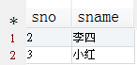

--问2：选择课程名字为"语文"的学生学号和名字
select s.sno,s.sname from student s where s.sno in (select sno from sc a, course c where a.cno=c.cno and c.cname='语文');
查询结果如下：
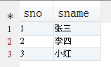

6.4 left join … on、inner join … on和left outer join ..on
参考： https://blog.csdn.net/sunzheng12345/article/details/8111206

6.4.1 left join … on
是指a表的全部值加上与b表中id相同的的值。
eg： select * from a left join b on a.id=b.id

6.4.2 inner join … on
是指包括a表中和b表中id相同的值。
eg： select * from a inner join b on a.id= b.id

6.4.3 left outer join … on
是指 a表中的全部和b表中的相同的id值 并且 b中没有的 用null表示。

7 设计模式

7.1 静态类实现单例模式
/**
* @Description 静态内部类实现单例模式
* @ClassName Singleton
* @Author Administrator
* @Data 2019/9/27 21:40
* @Version 1.0
*/
public class Singleton {
private static class SingletonHolder {
private static final Singleton INSTANCE = new Singleton();
}
private Singleton() {
}
public static final Singleton getInstance() {
return SingletonHolder.INSTANCE;
}
public static void main(String[] args) {
Singleton objcet = Singleton.getInstance();
}
}

解析：
利用 classloader 机制来保证初始化 instance 时只有一个线程， Singleton 类被装载后，instance 不一定被初始化。因为 SingletonHolder 类没有被主动使用，只有通过显式调用 getInstance 方法时，才会显式装载 SingletonHolder 类，从而实例化 instance。
- 懒加载方式：延迟加载，实例化 instance 很消耗资源，需要到的时候才进行加载；

